**15723-0**

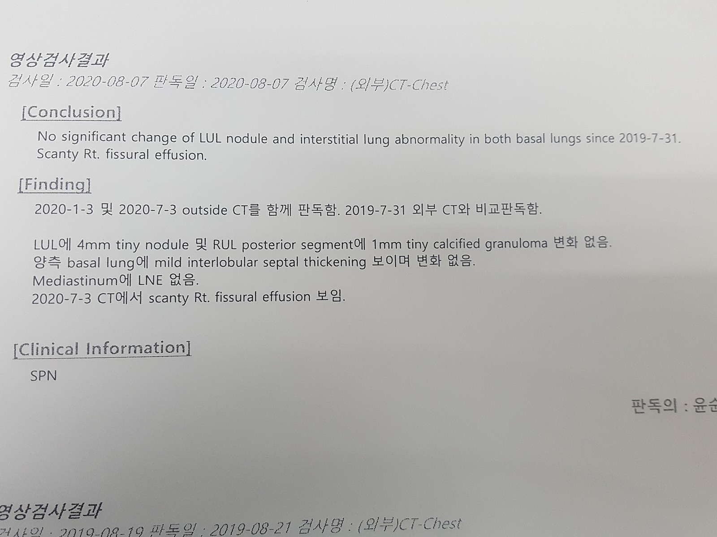

**Ocr 추출 결과:**

{"trans_before": [[" 영상검사결과 검사일: 2020-08-07 판독일: 2020-08-07 검사명: (외부)CT-Chest [Conclusion] No significant change of LUL nodule and interstitial lung abnormality in both basal lungs since 2019-7-31."],["Scanty Rt."],["fissural effusion."],["[Finding] 2020-1-3 및 2020-7-3 outside CT를 함께 판독함."],["2019-7-31 외부 CT와 비교판독함."],["LUL에 **4mm** tiny nodule **및 RUL** posterior segment에 **1mm** tiny calcified granuloma 변화 없음."],["양측 basal lung에 mild interlobular septal thickening 보이며 변화 없음."],["Mediastinum에 LNE 없음."],["2020-7-3 CT에서 scanty Rt."],["fissural effusion 보임."],["[Clinical Information] SPN 판독의 : 윤순 영상검사결과 거사인 2019-08-19 판독일 : 2019-08-21 검사명: (와부)CT-Chest"]]}

**번역 결과:**

{"trans_after": [["**파일**:2020-08-07 파일:2020-08-07 파일**: (ct)**CT-Chest **[결함]** 2019-7-31 이후 양쪽 기저폐의 LUL 결절 및 간질성 폐 이상 변화가 없습니다."],[**"스칸티 RT."**],["균열 삼출"],["[찾기] 2020-1-3 2020 CT 외부 2020-7-3 [ [ [ [ [ [ [ [ [."],["2019-7-31 외부 ct와 비교판독함."],["LUL **4 4mm** 작은 **결절 rul RUL** 후분절 **1 1mm** 작은 석회화 과립종 **화화 l l."**],["① 기저 폐 ③ 경미한 늑간 중격막 두꺼움 ③ ③ ③."],["미디어스티눔 LNE 없 medi medi."],["2020-7-3 CT Rt급."],["균열 삼출 보임"],["[clinical information] spn 판독의 : 윤순 영상검사결과 거사인 2019-08-19 판독일 : 2019-08-21 검사명: (와부)ct-chest"]]}

**2**.

**154952-1**

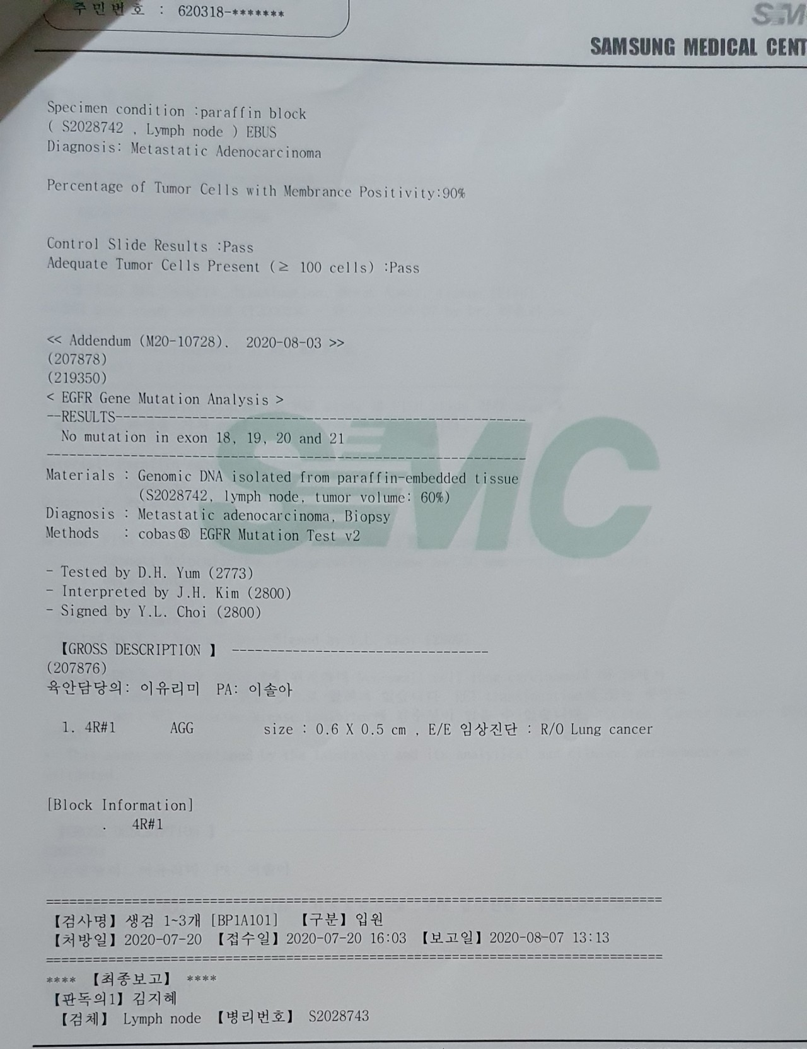

**Ocr 추출 결과:**

{"trans_before": [[" 주민번호 : 620318- SM SAMSUNG MEDICAL CENT Specimen condi tion :paraffin block ( S2028742 ."],["Lymph node ) EBUS Diagnosis: Metastatic Adenocarcinoma Percentage of Tumor Cells wi th Membrance Positivity:90% Control Slide Results :Pass Adequate Tumor Cells Present ( 100 cells) :Pass Addendum (M20-10728)."],["2020-08-03 (207878) (219350) < EGFR Gene Mutation Analysis > --RESULTS- No mutation in **exon** 18, 19, 20 and 21 Materials : Genomic DNA isolated from paraffin-embedded tissue (S2028742, lymph node, tumor volume: 60%) Diagnosis : Metastatic adenocarcinoma, Biopsy Methods : cobas EGFR Mutation Test v2 - Tested by D.H. Yum (2773) - Interpreted by J.H."],["Kim (2800) - Signed by Y.L."],["Choi (2800) 【GROSS DESCRIPTION 】 (207876) 육안담당의: 이유리미 PA: 이 솔아 1."],["4R#1 AGG size : 0.6 X 0.5 cm ."],["E/E 임상진단 : R/O Lung cancer [Block Information] 4R#1 [검사명] 생검 1~3개 [BP1A101] [구분] 입원 [처방일] 2020-07-20 [접수일] 2020-07-20 16:03 【보고일】 2020-08-07 13: 13 [최종보고] [판독의1] 김지혜 [검체] Lymph node [병리번호] S2028743"]]}

* 띄어 쓰기나 특히, 특수기호를 인식 못하는거 같음. )/ >- / r동그라미 등등..

**번역 결과 :**

{"trans_after": [["파일 : 620318- SM 삼성 메디컬 센트의 시료 조건 : 파라핀 블록 (S2028742)."],["림프절) EBUS 진단: 전이성 선암종 백분율 막양성을 가진 종양 세포의 90% 조절 슬라이드 결과 : 적절한 종양 세포 존재 (100개) : 부록 통과 (M20-10728)"],["2020-08-03 (207878) (219350) <EGFR 유전자 돌연변이 분석> --**exon** 18, 19, 20, 21 물질에서 돌연변이 없음 : 파라핀 내장 조직으로부터 분리된 게놈 DNA (S2028742, 림프절, 종양량: 60%) 진단 : 전이성 선암종, 공동 생검법 :H. Yum (2773년) - J.H.가 해석했습니다."],["김 (2800) - Y.L.가 서명했습니다."],["최 (2800) 【그로스 설명】 (207876) 【그림설명】 【그림설명】 【그림설명】 【그림설명】 【그림 1】"],["4R#1 AGG 크기 : 0.6 X 0.5 cm."],["e/e 임상진단 : r/o lung cancer [block information] 4r#1 [검사명] 생검 1~3개 [bp1a101] [구분] 입원 [처방일] 2020-07-20 [접수일] 2020-07-20 16:03 【보고일】 2020-08-07 13: 13 ["]]}

100개가 아니라 100개 이상 / 부록 통과가 아님. 원래 PASS 끝나고 문단이 나눠짐../

**3**.

**154952-2**

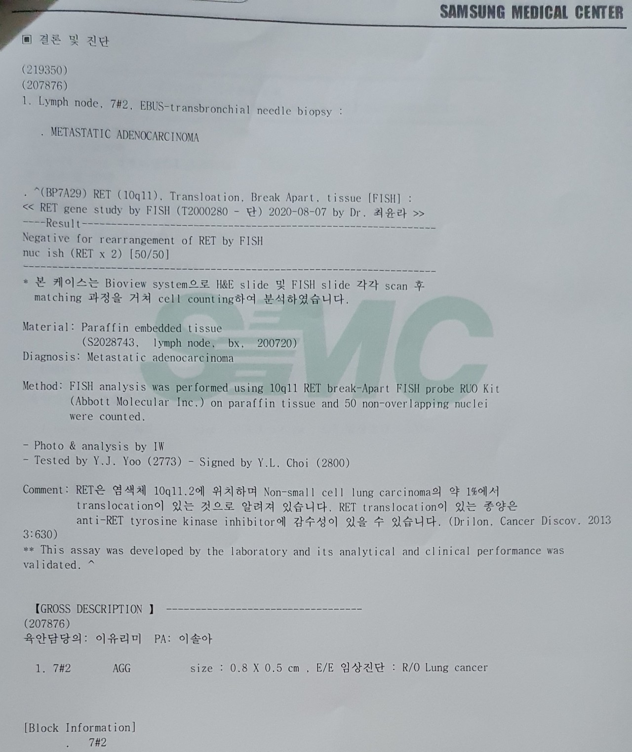

**OCR 추출**

{"trans_before": [[" SAMSUNG MEDICAL CENTER 결론 및 진단 (219350) (207876) 1."],["Lymph node, 7#2."],["EBUS-transbrorchial needle biopsy METASTATIC ADENOCARCINOMA ^(BP7A29) RET (10g11)."],["Transloation."],["Break Apart, tissue [FISH] : **<** RET gene study by FISH (T2000280 - 단) 2020-08-07 by Dr. 최윤라 - Result- Negative for rearrangement of RET by FISH nuc ish (RET x 2) [50/50] * 본 케이스는 Bioview system으로 H&E slide 및 FISH slide 각각 scan 후 matching 과정을 거쳐 cell counting하여 분석하였습니다."],["Material: Paraffin embedded tissue (S2028743."],["lymph node."],["bx."],["200720) Di agnosis: Metastatic adenocarcingma Method: FISH analysis was performed using 10q11 RET break-Apart FISH probe RUO Kit (Abbott Molecular Inc.) on paraffin tissue and 50 non-overlapping nuclei were counted."],["- Photo & analysis by IW - Tested by Y.J."],["Yoo (2773) - Signed by Y.L."],[

"Choi (2800) Comment: RET은 염색체 10q11.2에 위치하며 Non-small cell lung carcinoma의 약 1%에서 translocation이 있는 것으로 알려져 있습니다."],["RET translocation이 있는 종양은 anti-RET tyrosine kinase inhibitor에 감수성이 있을 수 있습니다."],["(Drilon."],["Cancer Discov."],["2013 3: 630) ** This assay was developed by the laboratory and its analytical and **clinical per formance was validated**."],["A 【GROSS DESCRIPTION 】 (207876) 육안담당의: 이유리미 PA: 이솔아 1."],["7#2 AGG size : 0.8 X 0.5 cm ."],["E/E 임상진단 : R/O Lung cancer [Block Information] 7#2"]]}

**번역 결과:**

{"trans_after": [["삼성 메디컬 센터 (219350) (207876) 1."],["림프절, 7#2."],["EBUS-뇌경간 바늘 조직검사 전이 선암종^(BP7A29) RET(10g11)."],["트랜스루션입니다."],["분리, 조직 [FIH] : <FICH (T2000280 - 단) 2020-08-07의 RET 유전자 연구 결과- FICH nucis (RET x 2) [50/50] * 본 ment bio 바이오뷰 시스템 로 H&E 슬라이드 각 물고기 슬라이드 각"],["소재 : 파라핀 내장조직 (S2028743)."],["림프절"],["bxx가 있습니다."],["200720) 디 아그노시스: 전이성 선암법: 10q11 RET 파손-파라핀 조직에 대한 FICH 프로브 RUO 키트(애보트 분자 주식회사)를 사용하여 FICH 분석을 수행했으며 50개의 겹치지 않는 핵이 계수되었다."],["- IW에 의한 사진 & 분석 - Y.J에 의해 테스트됨."],["유 (2773) - Y.L.가 서명했다."],["최모(2800) 해설: RET 10q11.비소세포 폐암 1% 전위."],["ret translocation이 있는 종양은 anti-ret tyrosine kinase inhibitor에 감수성이 있을 수 있습니다."],["(드릴론)"],["암 디스코프."],["2013년 3: 630) ** 이 검사는 실험실에서 개발되었으며 공식별 분석 및 **임상 검증을 거쳤습니다**."],["A 총 설명 (207876) 총 설명: PA: ) a a 1."],["7#2 AGG 크기 : 0.8 X 0.5cm."],["E/E : R/O 폐암 [차단정보] 7#2"]]}

**4.**

**155925-0**

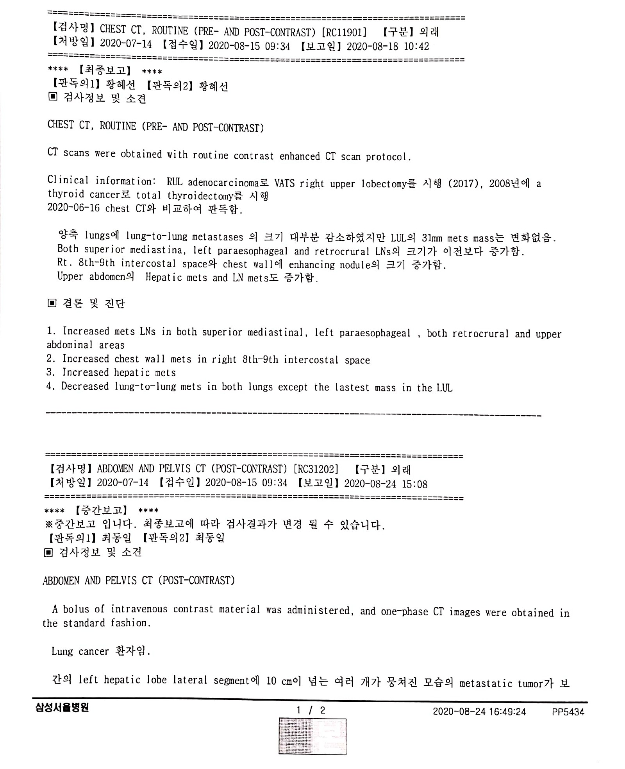

**Ocr 추출**

{"trans_before": [[" [검사명] CHEST CT, ROUTINE (PRE- AND POST-CONTRAST) [RC11901] 【구분】 외래 【처방일】 2020-07-14 [접수일] 2020-08-15 09:34 [보고일] 2020-08-18 10:42 【최종보고】 **** [판독의1] 황혜선 [판독의2] 황혜선 검사정보 및 소견 CHEST CT, ROUTINE (PRE- AND POST-CONTRAST) CT scans were obtained with routine contrast enhanced CT scan protocol."],["Clinical information: RUL adenocarcinoma 로 VATS right upper lobectomy를 시행 (2017), 2008년에 a thyroid cancer로 total thyroidectomy를 시행 2020-06-16 chest CT와 비교하여 판독함."],["양측 lungs에 lung-to-lung metastases 의 크기 대부분 감소하였지만 LUL의 31mm mets mass는 변화없음."],["Both superior mediastina."],["left paraesophageal and retrocrural LNs의 크기가 이전보다 증가함."],["Rt."],["8th-9th intercostal space와 chest wall에 enhancing nodule의 크기 증가함."],["Upper abdomen의 Hepatic mets and LN mets도 증가함."],["결론 및 진단 1."],["Increased mets LNs in both superior mediastinal, left paraesophageal both retrocrural and upper abdominal areas 2."],["Increased chest wall mets in right 8th-9th intercostal space 3."],["Increased hepatic mets 4."],["Decreased lung-to-lung mets in both lungs except the lastest mass in the LUL [검사명] ABDOMEN AND PELVIS CT (POST-CONTRAST) [RC31202] 【구분】 외래 【처방일】 2020-07-14 [접수일] 2020-08-15 09:34 [보고일] 2020-08-24 15: 08 * 【중간보고】 **** ※중간보고 입니다."],["최종보고에 따라 검사결과가 변경 될 수 있습니다."],["[판독의1] 최동일 [판독의2] 최동일 검사정보 및 소견 ABDOMEN AND PELVIS CT (POST-CONTRAST) A bolus of intravenous contrast material was administered, and one-phase CT images were obtained in the standard fashion."],["Lung cancer 환자임."],["간의 left hepatic lobe lateral segment에 10 cm이 넘는 여러 개가 뭉쳐진 모습의 metastatic tumor 가 보 삼성서울병원 1 / 2 2020-08-24 16:49:24 PP5434"]]}

**번역 결과:**

{"trans_after": [["[파일] 체스트 CT, RUTEN (전-후-대조) [RC11901] 2020-07-14 [후] 2020-08-15 09:34 [후] 2020-08-18 10:42 【****[후-대조] 】"],["임상 정보: RUL 선암종 【VATS 우측 상엽엽 절제술】 (2017년), 2008년 【갑상선암 】 총 갑상선 절제술】 【2020-06-16 흉부 CT】 【 clinical clinical clinical clinical】"],["폐에서 폐로 전이됩니다. LUL은 31mm 메츠 질량입니다."],["둘 다 우월한 미디어스티나야"],["좌측 측색기 및 역방향 LNs left left left left left left left left left left left left left left left left left left left left left left left left left left"],["Rt."],["제8-9 늑간 공간al 흉벽 enhancing 강화 결절ule 크기."],["상복부 **▷**간성 전이와 LN 전이가 있다."],["결론 및 진단 1."],["상완 종격막, 좌하측 측두엽 및 상복부 영역 2에서 LN이 증가하였다."],["오른쪽 8-9번째 늑간 공간에서 흉벽 종양이 증가합니다."],["간 종양이 4개 증가했습니다."],["LUL [사]] 복부 및 골반 CT(포스트-콘트라스트)의 마지막 질량을 제외한 양쪽 폐에서 폐-렁 전이가 감소함[검]] 2020-07-14 [수일] 2020-08-15 09:34 [고]] 2020-08-24 *"],["최종보고에 따라 검사결과가 변경 될 수 있습니다."],["[판독의1] 최동일 [판독의2] 최동일 검사정보 및 소견 abdomen and pelvis ct (post-contrast) a bolus of intravenous contrast material was administered, and one-phase ct images were obtained in the standard fashion."],["폐암."],["【왼쪽 간엽 측면부】10cm】【전염종양】【1/2 2020-08-24】16:49:24 PP5434】"]]}

**5.**

**156183-0**

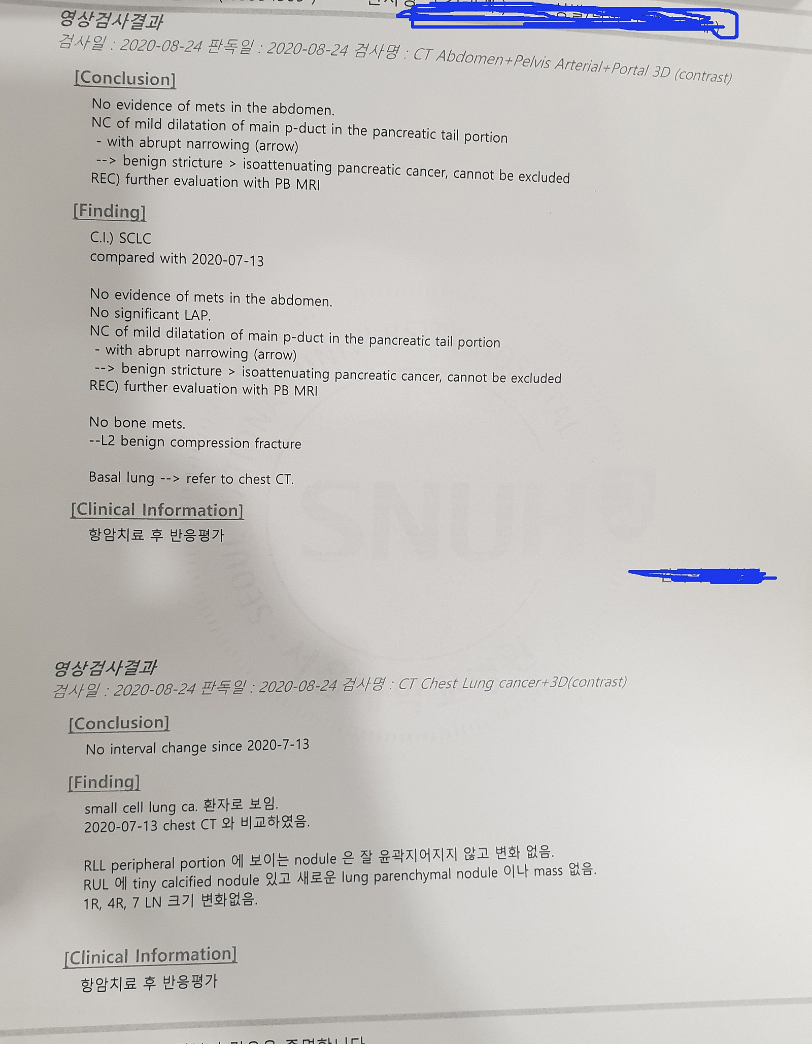

**Ocr 추출**

{"trans_before": [[" 영상검사결과 OFTHI 검사일 : 2020-08-24 판독일 : 2020-08-24 검사명: CT Abdomen+Pelvis [Conclusion] Arterial+Portal 3D (contrast) No evidence of mets in the abdomen."],["NC - with of mild abrupt dilatation narrowing of main p-duct in the pancreatic tail portion (arrow) REC) --> benign further stricture evaluation > isoattenuating with PB MRI pancreatic cancer, cannot be excluded [Finding] C.I.)"],["SCLC compared with 2020-07-13 No evidence of mets in the abdomen."],["No significant LAP."],["NC of mild dilatation of main p-duct in the pancreatic tail portion - with abrupt narrowing (arrow) --> benign stricture > isoattenuating pancreatic cancer, cannot be excluded REC) further evaluation with PB MRI No bone mets."],["--L2 benign compression fracture Basal lung --> refer to chest CT. [Clinical Information] 항암치료 후 반응평가 영상검사결과 판독일: 2020-08-24 검사명 : CT Chest Lung cancer+3D(contast) 검사일 : 2020-08-24 [Conclusion] No interval change since 2020-7-13 [Finding] small cell lung ca."],["환자로 보임."],["2020-07-13 chest CT 와 비교하였음."],["RUL RLL peripheral 에 tiny calcified portion nodule 에 보이는 있고 nodule 새로운 은 lung 잘 parenchymal 윤곽지어지지 nodule 않고 변화 이나 없음."],["mass 없음."],["1R, 4R, 7 LN 크기 변화없음."],["[Clinical Information] 항암치료 후 반응평가 ( T TH"]]}

//라인 잘 안맞게 찍히면 잘 안됨.

**번역 결과:**

{"trans_after": [["OFTHI : 2020-08-24 판 : 2020-08-24 검 : CT Abdomen+Pelvis [결막] 동맥 + 좌골 3D (대조) 복부에 종양이 발견되지 않습니다."],["NC - 췌장 꼬리 부분(화살표) REC에서 주 p-덕트가 약간 갑자기 좁아지는 경우 --> 양성 추가 엄격성 평가 > PB MRI 췌장암으로 이소텐닝하는 경우 [찾기] C를 배제할 수 없다.저)"],["2020-07-13과 비교한 SCLC 복부에 종양의 증거가 없다."],["중요한 LAP가 없습니다."],["췌장 꼬리 부분의 주 p-덕트가 약간 확장되는 NC - 갑자기 좁아지는 (화살표) - > 양성 스티큐어 > 등화 췌장암을 억제하는 REC - PB MRI로 추가 평가 제외될 수 없다. 골전이 없다."],["--L2 양성압축골절 기저폐 --> 흉부 CT를 참조. [임상정보] 일람: 2020-08-24 : CT 흉부폐암+3D(콘트라스트) 【2020-08-24】 이후 변경 간격 없음"],["환자로 보임."],["2020-07-13 chest ct 와 비교하였음."],["RUL RLL 말초 ule 작은 석회화 부분 결절 에 이 폐 실질 결절 rul rul rul rul y y y y y y y y y y y rul rul rul rul rul rul rul rul rul rul rul rul rul rul rul."],["질량 없음"],["1r, 4r, 7 ln 크기 변화없음."],["[임상정보] 항항 [ [ t t (TTH)"]]}

**6.**

**162841-0**

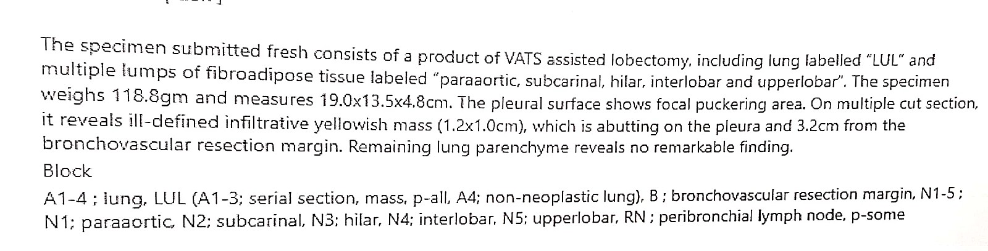

**Ocr 추출:**

{"trans_before": [[" The specimen submitted fresh consists of a product of VATS assisted lobectomy, including lung labelled \"LUL\" and multiple lumps of fibroadipose tissue labeled \"paraaortic, subcarinal, hilar, interlobar and upperlobar\"."],["The specimen weighs 118.8gm and measures 19.0×13.5×4.8ccm."],["The pleural surface shows focal puckering area."],["On multiple cut section, it reveals ill-defined infiltrative yellowish mass (1.2x1.0cm), which is abutting on the pleura and 3.2cm from the bronchovasocular resection margin."],["Remaining lung parenchyme reveals no remarkable finding."],["Block A1-4; lung, LUL (A1-3; serial section, mass, p-all, A4; non-neoplastic lung), B; bronchovascular resection margin, N1-5; N1: paraaortic N2: subcarinal, N3: hilar, N4; interlobar, N5: upperlobar."],

["RN ; peribronchial lymph node."],["p-some"]]}

**번역 결과:**

{"trans_after": [["새로 제출된 표본은 \"LUL\" 라벨이 붙은 폐를 포함한 VATS 보조 여엽절제술 제품과 \"고피질, 캐럴, 힐라, 인터로바 및 어플로바\" 라벨이 붙은 여러 섬유 지방 조직 덩어리로 구성되어 있다."],["시료의 무게는 118.8gm이고 크기는 19.0×13.5×4.8cm이다."],["흉막 표면은 초점 주름이 있는 영역을 나타냅니다."],["복수의 절개 부분에서 흉막에 인접하고 기관지 혈관 절제 여백에서 3.2cm 떨어진 잘못된 침투성 황색 질량(1.2x1.0cm)이 나타난다."],["남은 폐 실질은 주목할 만한 발견을 보여주지 않는다."],["블록 A1-4; 폐, LUL(일련 부분, 질량, p-all, A4; 비신생성 폐), B; 기관지 혈관 절제 여유, N1-5; N1: paraortic N2: 부캐리날, N3: 힐러, N4; N5: 상부 막대."],["RN; 경막 림프절."],["p-some"]]}

**7.**

**162841-1**

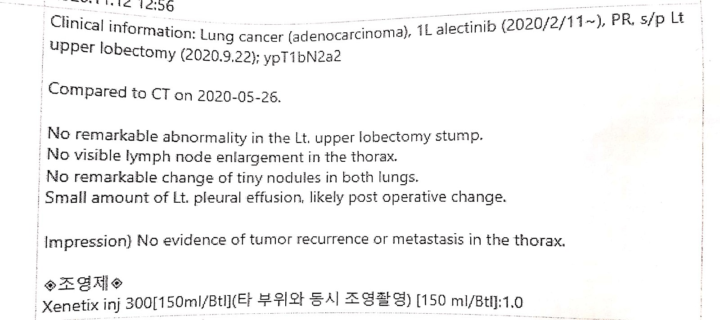

**Ocr 추출**

{"trans_before": [[" 0.12 12:56 Clinical information: (adenocarcinorna), 1L alectinib (2020/2/11~), PR./s/p Lt Lung cancer upper lobectomy (2020.9.22); ypT1bN2a2 Compared to CT on 2020-05-26."],["No remarkable abnormality in the Lt. upper lobectomy stump."],["No visible lymph node enlargement in the thorax."],["No remarkable change of tiny nodules in both lunqs."],["Small amount of Lt. pleural effusion."],["likely post operative change."],["Impression) No evidence of tumor recurrence or metastasis in the thorax 조영제 Xenetix inj 300[150ml/Btl](타 부위와 동시 조영촬영) [150 ml/Btll:1.0"]]}

**번역 결과:**

{"trans_after": [["0.12 12:56 임상 정보: 2020-05-26 CT와 비교하여 (아데노카시노나), 1L 알렉티닙(2020/2/11~), PR./s/p Lt 폐암 상부엽 절제술(2020.9.22); ypT1bN2a2a2."],["상엽엽 절제술 그루터기에 눈에 띄는 이상은 없습니다."],["흉부에 림프절 확대가 보이지 않습니다."],["두 런크 모두에서 작은 결절의 현저한 변화는 없습니다."],["소량의 흉막삼출입니다."],["수술 후 변경 가능성이 높습니다."],["인상) 흉부 내 종양 재발이나 전이의 증거가 없음 300[150ml/Btl][150ml/Btl][150ml/Btl:1.0]"]]}

**8**.

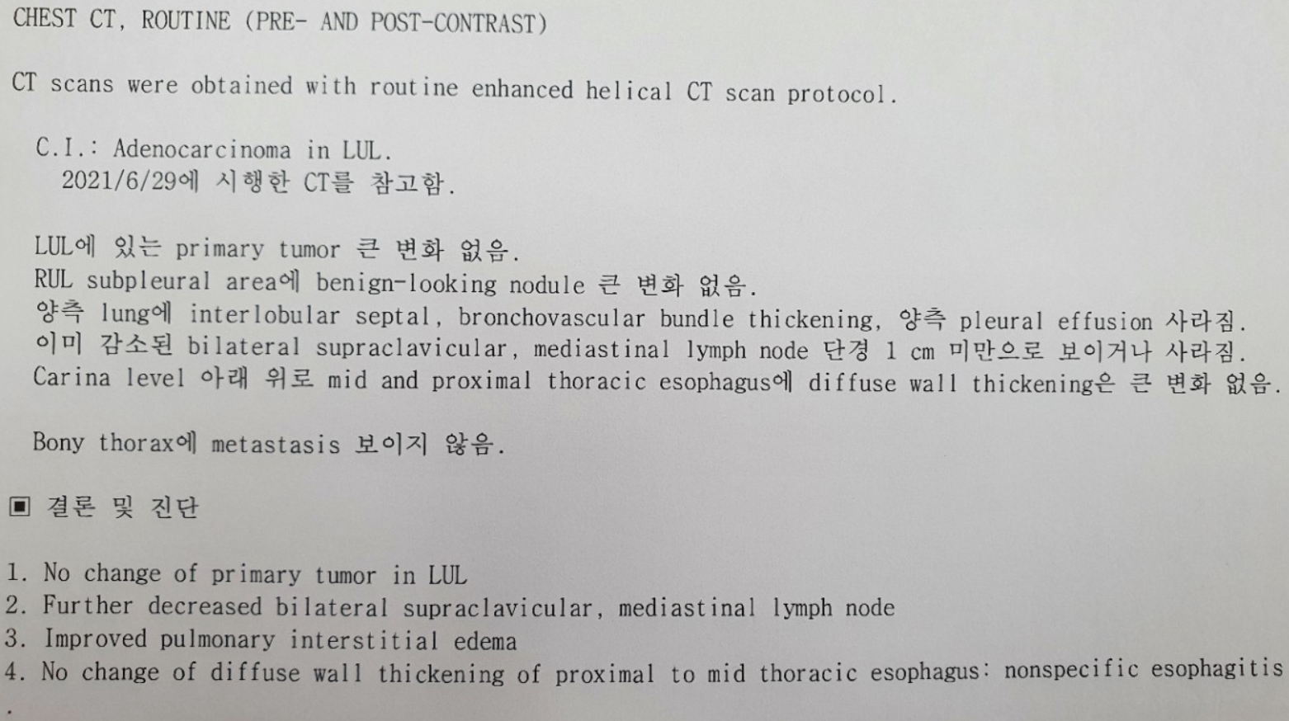

**Ocr 추출**

{"trans_before": [[" CHEST CT, ROUTINE (PRE- AND POST-CONTRAST) CT scans were obtained with routine enhanced helical CT scan protocol."],["C.I."],[": Adenocarcinoma in LUL."],["2021/6/29에 시행한 CT를 참고함."],["LUL에 있는 primary tumor 큰 변화 없음."],["RUL subpleural area에 benign-looking nodule 큰 변화 없음."],["양측 lung에 interlobular septal."],[“bronchovascular bundle thickening, 양측 pleural effusion 사라짐."],["이미 감소된 bilateral supraclavicular mediastinal lymph node 단경 1 cm 미만으로 보이거나 사라짐."],["Carina level 아래 위로 mid and proximal thoracic esophagus에 diffuse wall thickening은 큰 변화 없음."],["Bony thorax에 metastasis 보이지 않음."],

["결론 및 진단 1."],["No change of primary tumor in LUL 2."],["Further decreased bilateral supraclavicular, mediastinal lymph node 3."],["Improved pulmonary interstitial edema 4."],["No change of diffuse wall thickening of proximal to mid thoracic esophagus: nonspecific esophagitis"]]}

**Trans 결과**

{"trans_after": [["정기적인 향상된 나선형 CT 스캔 프로토콜을 사용하여 CHEST CT, 루틴(사전 및 사후 대비) CT 스캔을 획득했습니다."],["C.I."],[": LUL의 선암종."],["2021/6/29에 시행한 ct를 참고함."],["LUL은 1차 종양이다."],["RUL 하위 늑골 부위 benign 양성처럼 보이는 결절 큰 화 변 변 없 없 없 없 rul rul."],["■ 폐동맥 간 중격막입니다."],[

"기관지 혈관 다발 두꺼워짐, ple 흉막 삼출 사라짐."],["bilateral bilateral 양쪽 상완골 중간 림프절 1 1cm 미만으로 보이거나 사라짐 사라짐."],["carina level 아래 위로 mid and proximal thoracic esophagus에 diffuse wall thickening은 큰 변화 없음."],["뼈의 흉곽 전이 bony지asisasis bony bony bony bony bony bony bony bony?"],["결론 및 진단 1."],["LUL 2에 1차 종양의 변화가 없습니다."],["또한 양측 초경사 림프절, 중간 림프절 3이 감소합니다."],["4번 폐간질 부종이 개선되었습니다."],["흉부 식도 근부와 중부의 확산벽 두께 변화 없음: 비특이적 식도염"]]}

**9**.

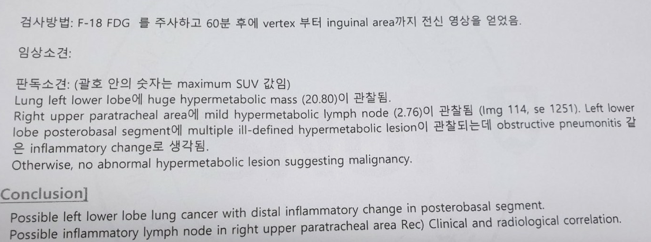

**Ocr 추출**

{"trans_before": [[" 검사방법: F-18 FDG 를 주사하고 60분 후에 vertex 부터 inguinal area 까지 전신 영상을 얻었음."],["임상소견: 판독소견: (괄호 안의 숫자는 maximum SUV 값임) Lung left lower lobe에 huge hypermetabolic mass (20.80)이 관찰됨."],["Right upper paratracheal area에 mild hypermetabolic lymph node (2.76)이 관찰됨 (lmg 114, se 1251)."],["Left lower lobe posterobasal segment에 multiple ill-defined hypermetabolic lesion이 관찰되는데 obstructive pneumonitis 같 은 inflammatory change로 생각됨."],["Otherwise, no abnormal hypermetabolic lesion suggesting malignancy."],["Conclusion] Possible left lower lobe lung cancer with distal inflammatory change in posterobasal segment."],["paratracheal area Rec) Clinical and radiological correlation."],["Possible inflammatory lymph node in right upper"]]} 줄 수평아니여서 뒤바뀜.

**Trans 추출:**

{"trans_after": [["검사방법: f-18 fdg 를 주사하고 60분 후에 vertex 부터 inguinal area 까지 전신 영상을 얻었음."],

["파일: (최대 SUV 차량) 폐 좌측 하엽 huge 거대한 초금속 질량(20.80)입니다."],["우측 상부 포물선 영역 mild 경미한 고메타볼릭 림프절 (2.76)이 관 ( ( (lmg 114, se 1251)이다."],["좌측 하엽 후두엽 부분 ▷잘못 정의된 다발성 초대사성 병변 ▷ ▷폐쇄성 폐렴 ▷ ▷ ▷염증성 변화 ▷ ▷ ▷▲▲▲▲▲▲."],["그렇지 않으면 악성 종양을 암시하는 비정상적인 초대사성 병변이 없습니다."],["결론] 후두엽 부분의 말단 염증 변화를 동반한 좌측 하엽 폐암일 수 있다."],["부기관 영역 Rec) 임상 및 방사선 상관 관계."],["우측 상단의 염증성 림프절 가능성"]]}

**중간 발표 중 일부**

1. 진단서 OCR 추출 및 translation 문제 분석 및 1차적 접근 방향

* **옳은 해석은 1차적 접근 및 계획에 대한 아웃풋 예시.**
* 우선적으로 OCR에서 추출된 단어들을 대상으로 의학 검색 API에 먼저 매칭해 단어와 뜻을 연결시킨 딕셔너리를 만들고 이를 Papago 번역전 미리 변환해두거나, Machine Translation 학습의 fine-tuning을 위한 wordset으로 사용함.

|  |
| --- |
|  |
| 문제 상황 : 문장이 수평으로 찍히지 않을 시 단어 및 내용이 섞여 OCR 추출됨.  영상검사결과 OFTHI 검사일 : 2020-08-24 판독일 : 2020-08-24 검사명: CT Abdomen+Pelvis **[Conclusion]** Arterial+Portal 3D (contrast) No evidence of mets in the abdomen.NC **- with** of mild abrupt dilatation **narrowing** of main p-duct in the pancreatic tail portion **(arrow) REC)** --> benign further **stricture evaluation > isoattenuating with PB MRI** pancreatic cancer, cannot be excluded [Finding] |
|  |
| **[번역전(OCR추출 결과)]**  영상검사결과 검사일: 2020-08-07 판독일: 2020-08-07 검사명: (외부)CT-Chest [Conclusion] No significant change of LUL nodule and interstitial lung abnormality in both basal lungs since 2019-7-31. **(1)**Scanty Rt.fissural effusion. **(2)** [Finding] 2020-1-3 및 2020-7-3 outside CT를 함께 판독함.2019-7-31 외부 CT와 비교판독함.**(3)** LUL에 **4mm** tiny nodule **및 RUL** posterior segment에 **1mm** tiny calcified granuloma 변화 없음. **(4)** 양측 basal lung에 mild interlobular septal thickening 보이며 변화 없음.Mediastinum에 LNE 없음.2020-7-3. CT에서 scanty Rt.fissural effusion 보임.**(5)** [Clinical Information] SPN  **[번역후]**  **파일**:2020-08-07 파일:2020-08-07 파일**: (ct)**CT-Chest **[결함]** 2019-7-31 이후 양쪽 기저폐의 LUL 결절 및 간질성 폐 이상 변화가 없습니다.**(1)스칸티 RT.**균열 삼출**(2)**[찾기] 2020-1-3 2020 CT 외부 2020-7-3 [ [ [ [ [ [ [ [ [.**(3)** 2019-7-31 외부 ct와 비교판독함."],["LUL **4 4mm** 작은 **결절 rul RUL** 후분절 **1 1mm** 작은 석회화 과립종 **화화 l l. (4)**① 기저 폐 ③ 경미한 늑간 중격막 두꺼움 ③ ③ ③.미디어스티눔 LNE 없 medi medi.2020-7-3 CT Rt급.균열 삼출 보임**(5)** [clinical information] spn  **[분석 및 1차 예상 아웃풋]**  **(1):** Scanty Rt. fissural effusion.  🡪 옳은 해석 : 우측 폐에 조그만한 틈새 모양(폐 소엽 사이)에서 흉수(삼출액)이 보인다.  **(2):**  - 오히려 해석 전의 OCR 추출 결과가 더 좋은 문장을 가짐.  - 또한, 중요한 진단서 내용이 아님  🡪 해결 방법 및 계획 : OCR 처리 후, 본문 수정 기능을 넣어 사용자가 커스텀 하게함.  **(3):** 의학 약어 해석이 제대로 되지 않음. 오탈자 발생  🡪 옳은 해석 : 좌상엽(LUL) 4mm 작은 결절 및 우상엽(RUL) 뒷부분에 1mm 작은 석회화된 육아종(granuloma) 변화 없음.  **(4):** 이상한 형태의 번역문, 영어를 발음 대로 번역, 의학약어 해석 안됨, 오탈자 발생 등  🡪 옳은 해석 : 양측 기저 폐에 약간의 소엽간 중격비후가 보이며 변화 없음. 종격동(Mediastinum)에 림프절 비대 [LNE(lymph node enlargement)] 없음. 우측 폐에 폐 소엽 사이에서 삼출액이 보임.  **(5):** 영어를 그대로 출력.clinical information : 임상 정보 |
|  |
| **[번역전 (OCR 추출결과)]**  **(1)** 양측 lungs에 lung-to-lung metastases 의 크기 대부분 감소하였지만 LUL의 31mm mets mass는 변화없음.**(2)**Both superior mediastina, left paraesophageal and retrocrural LNs의 크기가 이전보다 증가함  **[번역후]**  **(1)** 폐에서 폐로 전이됩니다. LUL은 31mm 메츠 질량입니다. **(2)**둘 다 우월한 미디어스티나,좌측 측색기 및 역방향 LNs left left left left left left left left left left left left left left left left left left left left left left left left left left  **[분석 및 1차 예상 아웃풋]**  **(1):** 의학 약어 해석이 제대로 되지 않음. 영어 발음 그대로 해석.  🡪옳은 해석 : 양측 폐에 폐전이암의 크기가 대부분 감소하였지만 좌상엽의 31mm 전이(mets = metastases) 덩어리는 변화 없음.  **(2):** 의학 영어 해석하지 않음. 오탈자 발생.  🡪옳은 해석 : 상종격이면서 왼쪽 식도곁의 후복막(횡경막 뒤쪽)에 림프결절들의 크기가 이전보다 증가했음. |
|  |
| **[번역전 (OCR 추출결과)]**  **(1)** [CHEST CT, ROUTINE (PRE- AND POST-CONTRAST) CT scans were obtained with routine enhanced helical CT scan protocol."], **(2)** ["C.I."],[": Adenocarcinoma in LUL."], **(3)** ["2021/6/29에 시행한 CT를 참고함."], **(4)** ["LUL에 있는 primary tumor 큰 변화 없음."], **(5)** ["RUL subpleural area에 benign-looking nodule 큰 변화 없음."], **(6)** ["양측 lung에 interlobular septal."],[“bronchovascular bundle thickening, 양측 pleural effusion 사라짐."], **(7)** ["이미 감소된 bilateral supraclavicular, mediastinal lymph node 단경 1 cm 미만으로 보이거나 사라짐."], **(8)** ["Carina level 아래 위로 mid and proximal thoracic esophagus에 diffuse wall thickening은 큰 변화 없음."], **(9)** ["Bony thorax에 metastasis 보이지 않음."],  ["결론 및 진단 **(10)** 1."],["No change of primary tumor in LUL **(11)** 2."],["Further decreased bilateral supraclavicular, mediastinal lymph node **(12)** 3."],["Improved pulmonary interstitial edema **(13)** 4."],["No change of diffuse wall thickening of proximal to mid thoracic esophagus: nonspecific esophagitis"]]  **[번역후]**  [**(1)** ["정기적인 향상된 나선형 CT 스캔 프로토콜을 사용하여 CHEST CT, 루틴(사전 및 사후 대비) CT 스캔을 획득했습니다."] **(2)**,["C.I."],[": LUL의 선암종."], **(3)** ["2021/6/29에 시행한 ct를 참고함."], **(4)** ["LUL은 1차 종양이다."], **(5)** ["RUL 하위 늑골 부위 benign 양성처럼 보이는 결절 큰 화 변 변 없 없 없 없 rul rul."], **(6)** ["■ 폐동맥 간 중격막입니다."],[  "기관지 혈관 다발 두꺼워짐, ple 흉막 삼출 사라짐."], **(7)** ["bilateral bilateral 양쪽 상완골 중간 림프절 1 1cm 미만으로 보이거나 사라짐 사라짐."], **(8)** ["carina level 아래 위로 mid and proximal thoracic esophagus에 diffuse wall thickening은 큰 변화 없음."], **(9)** ["뼈의 흉곽 전이 bony지asisasis bony bony bony bony bony bony bony bony?"],["결론 및 진단 **(10)** 1."],["LUL 2에 1차 종양의 변화가 없습니다."], **(11)** ["또한 양측 초경사 림프절, 중간 림프절 3이 감소합니다."], **(12)** ["4번 폐간질 부종이 개선되었습니다."], **(13)** ["흉부 식도 근부와 중부의 확산벽 두께 변화 없음: 비특이적 식도염"]]  **[분석 및 1차 예상 아웃풋]**  문제 :   1. OCR 추출 text corpus를 대상으로 nltk 의 sent_tokenize를 이용하여 문장을 끊어 해석하였음. 2. 자연스럽게 한 문장으로 엮이지 않아 해석의 부자연스러움 및 부정확함을 야기하는 것으로 예상. 3. 그러나 text corpus 전체를 대상으로 papago를 실행하였을 때, 동일한 현상이 나타났음. Papago 또한 정확히 어디까지 하나의 문장인지를 파악하지 못하는 것으로 판단. 4. 위에서 언급한 똑 같은 문제 발생.   해결 방안 및 계획 : OCR 처리 후, 본문 수정 기능을 넣어 사용자가 커스텀 하게함.  **(1):** 흉부 CT. 루틴(전후 대비)  CT 스캔은 일상적인 향상된 나선식 전산화 단층촬영(helical CR)포로토콜로 구해졌다.  **(2):** C.I. 좌상엽의 선암종  **(3):** 2021/6/29에 시행한 ct를 참고함  **(4):** 좌상엽 원발암은 큰 변화 없음. (LUL = 좌상엽, primary tumor :원발암)  **(5):** 우상엽 늑막하위 부분에 양성처럼 보이는 결절 큰 변화 없음.  **(6):** 우상엽 늑막하에 소엽사이, 기관지 혈관 다발 두꺼워짐. 양측 흉막(늑막) 삼출(액)이 사라짐.  **(7):** 양측 쇄골상 림프절과 종격동 림프절은 단경 1 cm 미만으로 보이거나 사라짐.  **(8):** 기관 용골(carina) 수준 아래 위로 상부 중부 식도에서의 벽 두께는 변화가 없음.  **(9):** 흉곽 (Bony thorax) 전이는 보이지 않음.  [결론 및 진단]  **(10):** 좌상엽 원발암은 변화 없음.  **(11):** 양측 쇄골상 림프절과 종격동 림프절은 더 사이즈가 감소.  **(12):** 폐간질성 부종도 호전  **(13):** 비특이성 식도염으로 보이는 상부중부 식도의 벽 두께는 변화가 없음. |

10.

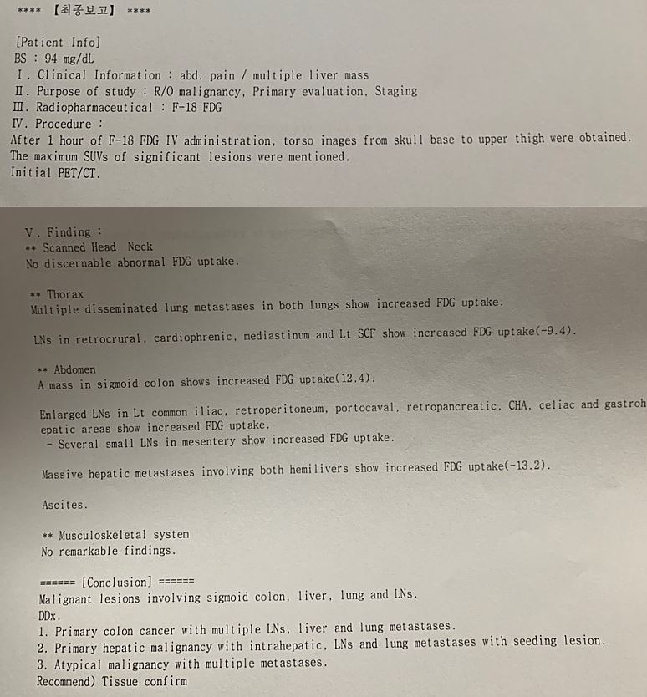

Ocr 결과:

{"trans_before": [[" [최종보고] 「Patient Info] BS : 94 mg/dl I."], ["Clinical Information : abd."], ["pain / multiple liver mass II."], ["Purpose of study : R/O malignancy."], ["Primary evaluation."], ["Staging IIL Radiopharmaceutical : F-18 FDG IV."], ["Procedure : After 1 hour of F-18 FDG IV administraticn."], ["torso images from skull base to upper thigh were obtained."], ["The maximum SUVs of significant lesions were mentioned."], ["Initial PET/CT."], ["V. Finding : ### Scanned Head Neck No discernable abnormal FDG uptake."], ["** Thorax Multiple disseminated lung metastases in both lungs show increased FDG uptake."], ["LNS in retrocrural."], ["cardiophrenic."], ["mediastinum and Lt SCF show increased FDG uptake(-9.4) ** Abdomen A mass in sigmoid colon shows increased."], ["FDG uptake(12.4) Enlarged LNS in Lt common iliac."], ["retroperitoreum."], ["portocaval."], ["retropancreatic."], ["CHA."], ["celiac and gastroh epatic areas show increased FDG uptake - Several small LNS in mesentery show increased."], ["FDG uptake."], ["Massive hepatic metastases involving both hemilivers show increased FDG uptake(-13.2)."], ["Ascites."], ["Musculoskeletal system No remarkable findings."], ["[Conclusion] Malignant lesions involving sigmoid colon."], ["liver."], ["lung and LNs."], ["DDx."], ["1."], ["Primary colon cancer with multiple LNs Liver and lung metastases."], ["2."], ["Primary hepatic malignancy with intrahepatic."], ["LNS and lung metastases with seeding lesion."], ["3."], ["Atvpical malignancy with multiple metastases."], ["Recommend) Tissue confirm"]]}

변환 결과 :

{"trans_after": [["[환자정보] BS : 94 mg/dl I."], ["임상 정보 : abd."], ["통증/다중 간 질량 II."], ["연구 목적 : R/O 악성."], ["1차 평가."], ["준비 IIL 방사선의약품 : F-18 FDG IV."], ["절차 : F-18 FDG IV 투여 후 1시간 경과"], ["두개골 기반에서 허벅지 위쪽까지의 몸통 이미지가 획득되었다."], ["중대한 병변의 최대 SUV가 언급되었다."], ["이니셜 PET/CT."], ["V. 발견 : ## 스캔된 머리 목 눈에 띄는 비정상적인 FDG 흡수가 없습니다."], ["** 흉부 양쪽 폐에서 다발성 전파 폐 전이가 FDG 흡수를 증가시킵니다."], ["복고풍 LNS."], ["심장병 환자의"], ["종격근 및 Lt SCF는 FDG 흡수율 증가(-9.4) ** 복부 A sigmoid colon의 질량이 증가했음을 보여준다."], ["FDG 흡수(12.4) Lt 공통 장골에서 LNS 확대."], ["레트로페리토름"], ["입구의"], ["재창조의"], ["CHA."], ["소아마비와 위경막 경막 부위는 FDG 흡수가 증가함을 보여준다 - 장간막 쇼의 몇몇 작은 LNS가 증가하였다."], ["FDG 흡수."], ["양쪽 혈우병을 포함하는 대규모 간 전이는 FDG 흡수를 증가시킨다(-13.2)."], ["승천하다."], ["근골격계 특이사항은 없습니다"], ["[결론] 시그모이드 결장과 관련된 악성 병변."], ["간"], ["폐와 L.N."], ["DDx."], ["1."], ["다발성 LNs 간 및 폐 전이가 있는 1차 대장암."], ["2."], ["1차 간악성, 간내악성."], ["씨뿌리는 병변과 함께 LNS 및 폐 전이."], ["3."], ["다중 전이를 동반한 무기력 악성종양입니다"], ["권장) 조직 확인"]]}

11.

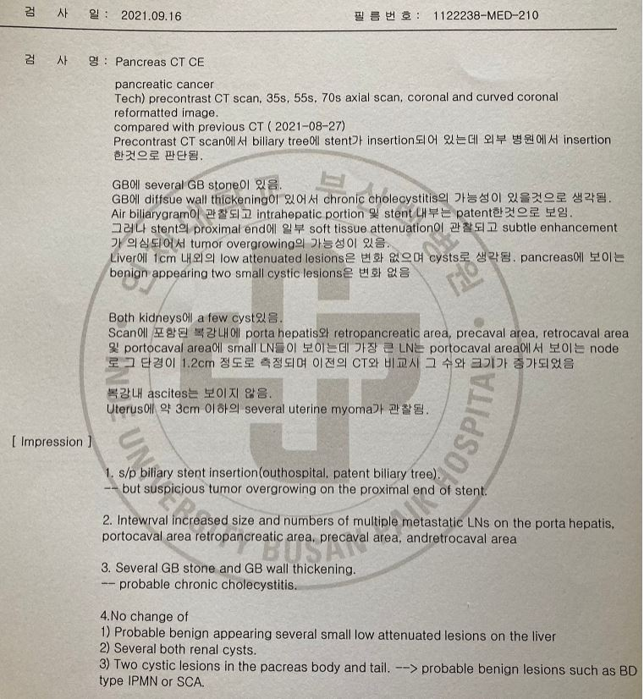

Ocr 결과 :

{"trans_before": [[" 검 사 일: 2021.09.16 필름번호: 1122238-MED-210 검 사 명: Pancreas CT CE pancreatic cancer Tech) precontrast CT scan."], ["35s.55s."], ["70s axial scan."], ["coronal and curved coronal reformatted image."], ["compared with previous CT (2021-08-27) Precontrast CT scan에 서 biliary tree에 stent가 insertion되어 있는데 외부 병원에서 insertion 한것으로 판단됨."], ["GB에 several GB stone이 있음."], ["GB에 diffsue wall thickening이 있어서 chronic cholecystitis의 가능성이 있을것으로 생각됨."], ["Air biliarygram이 관찰되고 intrahepatic portion 및 stent내부는 patent한것으로 보임."], ["그러나 stent의 proximal end에 일부 soft tissue attenuation이 관찰되고 subtle enhancemeet 가 의심되어서 tumor overgrowing의 가능성이 있음."], ["Liver에 1cm 내외의 low attenuated lesions은 변화 없으며 cysts로 생각됨."], ["pancreas에 보이는 benian appearing two small cystic lesions은 변화 없음 Both kidneys에 a few cyst있음."], ["Scan에 포함된 복강내에 porta hepatis와 retropancreatic area, precaval area, retrocaval area 및 portocaval area에 small LN들이 보이는데 가장 큰 LN는 portocaval area011 서 보이는 node 로그 단경이 1.2cm 정도로 측정되며 이전의 CT와 비교시 그 수와 크기가 증가되었음 OSPITA 복강내 ascites는 보이지 않음."], ["Uterus에 약 3cm 이하의 several uterine mvoma가 관찰됨."], ["[ Impression 1 1. s/p biliary stent insertion(outhospital."], ["patent billary tree) but suspicious tumor overgrowing on the proximal end of stent 2."], ["Intewrval increased size and numbers of multiple metastatic LNs on the porta hepatis, portocaval area retropancreatic area."], ["precaval area."], ["andretrocaval area 3."], ["Several GB stone and GB wall thickening."], ["probable chronic cholecystitis."], ["4.No change of 1) Probable benign appearing several small low attenuated lesions on the liver 2) Several both renal cysts."], ["3) Two cystic lesions in the pacreas body and tail."], ["--> probable benign lesions such as BD type IPMN or SCA."]]}

Trans결과 :

{"trans_after": [["2021.09.16: 1122238-MED-210: 췌장 CT CE 췌장암 기술) 조영 전 CT 스캔."], ["35.55."], ["70년대 축방향 스캔."], ["Coronal 및 곡선 Coronal이 다시 포맷된 영상입니다."], ["compared with previous ct (2021-08-27) precontrast ct scan에 서 biliary tree에 stent가 insertion되어 있는데 외부 병원에서 insertion 한것으로 판단됨."], ["몇 GB 석재입니다."], ["만성 담낭염, 만성 담낭성 담낭염."], ["담즙(Air siblegram)은 담즙(간막 내)의 st 스텐트(Stent) 특허 st 보 보 보 air air air air air air air 한 한 한 한."], ["【stent】 근위부 끝】 【연조직 감쇠】 미묘한 강화 】 【종양 과다 성장】 【있음】"], ["간 1cm 낮은 감쇠 병변 s 낭종 s s s s s s liver liver liver liver liver."], ["췌장은 두 개의 작은 낭포성 병변이 나타난다."], ["스캔 포에에 포a a a a a a a a oc oc oc oc oc oc oc oc oc oc oc oc oc oc oc oc oc oc oc oc oc oc oc oc oc oc oc oc oc oc oc oc oc oc oc oc oc oc oc oc oc oc oc oc oc oc oc oc oc oc oc oc oc oc oc oc oc oc oc oc oc oc oc"], ["자궁 3cm 몇 개의 자궁 MVOMA."], ["[ 인상 1 s/p 담도 스텐트 삽입(병원 밖)."], ["(특허 빌리어 트리) 그러나 스텐트 2의 근위부 끝에 종양이 과도하게 자라고 있는 것으로 의심된다."], ["내부는 간문, 간문, 좌현 영역 레트로판크리에이션 영역에서 다중 전이 LN의 크기와 수를 증가시켰다."], ["선상 지역"], ["3번 역류 구역입니다"], ["몇 GB의 돌과 GB의 벽이 두꺼워집니다."], ["만성 담낭염일 가능성이 있습니다"], ["4.변화가 없음 1) 간에 작은 저감쇠 병변이 여러 개 나타날 가능성이 있음 2) 양쪽 신장낭종 여러 개."], ["3) 후두근과 꼬리근에 낭포성 병변 2개"], ["--> BD형 IPMN 또는 SCA와 같은 가능한 양성 병변."]]}

12.

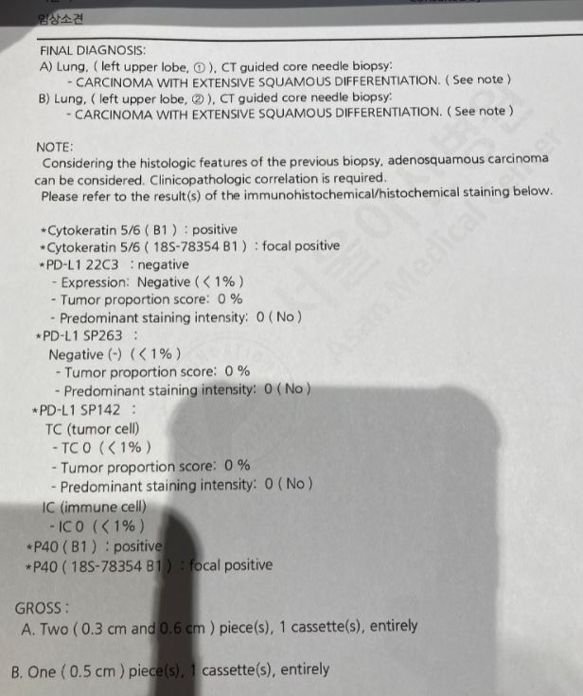

Ocr 결과 :

{"trans_before": [[" 임상소견 FINAL DIAGNOSIS: A) Luna (left upper lobe."], ["1)."], ["CT guided core needle biopsy: - CARCINOMA WITH EXTENSIVE SOUAMOUS DIFFERENTIAATION."], ["(See note) B) Luna (left upper lobe."], ["2)."], ["CT guided core needle biopsy: CARCINOMA WITH EXTENSIVE SOUAMOUS DIFFERENTIAATION."], ["( See note ) NOTE: Considering the histologic features of the previous biopsy."], ["adenosquamous carcinoma can be considered."], ["Clinicopathclogic correlation is reguired."], ["Please refer to the result(s) of the immunohistochemical/histochemical staining below."], ["* Cytokeratin 5/6 (B1) : positive * Cytokeratin 5/6 ( 18S-78354 B1) : focal positive PD-L1 22C3 : negative - Expression: Negative (<1%) - Tumor proportion score: 0 % - Predominant staining intensity: 0(No) PD-L1 SP263 : Negative (-) (<1%) - Tumor proportion score: 0% - Predominant staining intensity: 0 (No) *PD-L1 SP142 : TC (tumor cell) - TCO (<1%) - Tumor proportion score: 0 % - Predominant staining intensity: 0 (No) IC (immune cell) -IC0 (<1%) P40(B1) : positive *P40(18S-78354B1): focal positive GROSS: A.Two (0.3 cm and 0.6 cm ) piece(s)."], ["1 cassette(s)."], ["entirely B.One (0.5cm) piece(s)."], ["1 cassette(s)."], ["entirely"]]}

Trans 결과 :

{"trans_after": [["최종 진단: A) 루나(왼쪽 상엽)."], ["1)."], ["CT 유도 코어 바늘 생검: - 광범위한 소혼 분화 암종"], ["(참고 참조) B 루나(왼쪽 상엽)."], ["2)."], ["CT 유도 코어 바늘 생검: 광범위한 소혼 분화 암종"], ["(참고 참조) 참고: 이전 생검의 조직학적 특성을 고려합니다."], ["아데노스케일라 암종이 고려될 수 있다."], ["임상병리학적 상관관계가 필요합니다."], ["아래의 면역화학적/이력화학적 염색 결과를 참조하십시오."], ["* 사이토케라틴 5/6 (B1) : 양성 * 사이토케라틴 5/6 (18S-78354 B1) : 국소 양성 PD-L1 22C3 : 음성 - 발현: 음수(<1%) - 종양 비율 점수: 0% - 우세한 염색 강도: 0(No) PD-L1 SP263 : 음수(-) (<1%) - 종양 비율 점수: 0% - 우세한 염색 강도: 0(No) *PD-L1 SP142 : TC(종양 세포) - TCO) *P40(18S-78354B1): 초점 양성 총액: A.2개(0.3cm 및 0.6cm )"], ["카세트 1개."], ["완전히 B입니다.원피스(0.5cm)"], ["카세트 1개."], ["전적으로"]]}

13.

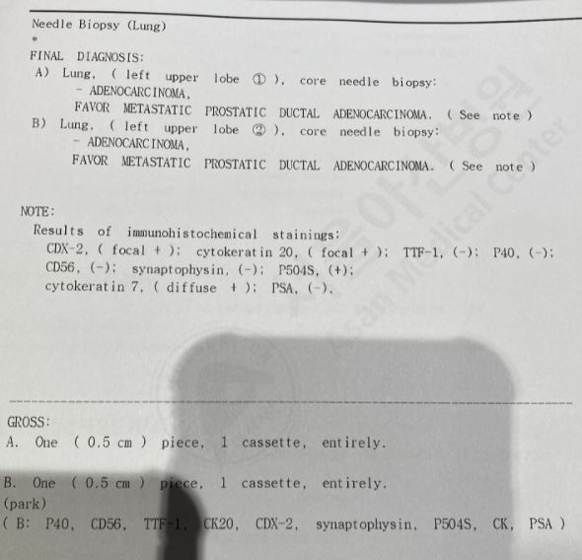

Ocr 추출

{"trans_before": [[" Needle Biopsy (Lung) FINAL DIAGNOSIS: A) Lung."], ["( left upper lobe 1 ) core needle biopsy: ADENOCARCINOMA FAVOR METASTATIC PROSTATIC DUCTAL ADENOCARCINOMA ( See note ) B) Lung."], ["( left upper lobe Q )."], ["core needle biopsy: ADENOCARC INOMA FAVOR METASTATIC PROSTATIC DUCTAL ADENOCARCINJOMA ( See note ) NOTE: Results of immunohistchemical stainings CDX-2."], ["( focal + ): cytokeratin 20."], ["( focal + ): TTF-1."], ["(-); P40."], ["(-); CD56."], ["(-): synapt ophysin (-): P504S."], ["(+): cytokerat in 7."], ["( diffuse + ): PSA."], ["(-) GROSS: A."], ["One ( 0.5 cm ) piece."], ["1 cassette."], ["entirely."], ["B."], ["One (0.5 cm ) piece."], ["1 cassette."], ["entirely."], ["(park) ( B: P40."], ["CD56."], ["TTE-1 CK20."], ["CDX-2."], ["synaptophysin P504S."], ["CK."], ["PSA )"]]}

Trans 추출

{"trans_after": [["바늘 생검 (폐) 최종 진단: A) 폐."], ["(왼쪽 상엽 1) 코어 바늘 생검: 아데노카신종이 전이 전립선관종 선호 (참고 ) B 참조) 폐."], ["( 좌측 상엽 Q )"], ["코어 바늘 생검: 아데노카크 이노마가 전이 전립선관성 전립선종(Adenocarcinjoma 참조) 참고: 면역항암화학 착색 CDX-2의 결과."], ["(초점 + ): 사이토케라틴 20."], ["(초점 + ): TTF-1."], ["(-; P40)."], ["(-; CD56)."], ["(-): 시냅트 오피신(-): P504S."], ["7분 후에 사이토케라트."], ["( 확산 + ): PSA."], ["(-) 징그럽다: A."], ["1 ( 0.5 cm ) 조각."], ["카세트 1개."], ["완전히"], ["b"], ["원피스(0.5cm )."], ["카세트 1개."], ["완전히"], ["(주차) (B: P40)."], ["CD56."], ["TTE-1 CK20."], ["CDX-2."], ["시냅토피신 P504S."], ["CK."], ["PSA )"]]}

14.

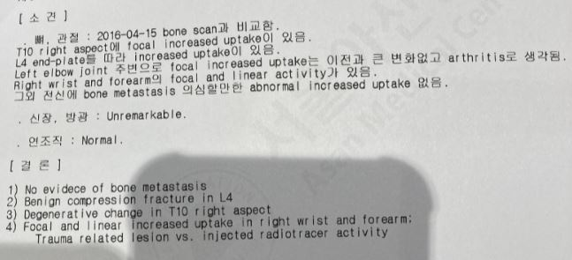

Ocr 추출

{"trans_before": [[" [소견] 2016-04-15 bone scan과 비교함."], ["T10 뼈, right 관절 : aspect에 focal increased uptake이 있음."], ["end-plate를 따라 increased uptake01 있음."], ["L4 eased uptake는 이전과 큰 변화없고 arthritis로 생각됨."], ["주변으로 focal incr Left elbow joint Right wrist and forearm의 focal and Linear activity가 있음."], ["그외 전신에 bone metastasis 의심할만한 abnormal increased uptake 없음."], ["."], ["신장, 방광 : Unremarkable 연조직: Normal ."], ["[결론] 1) No evidece of bone metastasis 2) Benian compression fracture in L4 3) Degenerative change in T10 right aspect 4) Focal and Linear increased uptake in right wrist and forearm: Trauma related lesion VS. iniected radiotracer activity"]]}

Trans 추출

{"trans_after": [["[소견] 2016-04-15 bone scan과 비교함."], ["T10 ,, 우측 관 : 측면 초점은 흡수를 증가시킨다."], ["말판 - 흡수율 증가01있음"], ["L4는 흡수를 용이하게 했다."], ["왼쪽 팔꿈치 관절 오른쪽 손목과 팔뚝 초점 및 선형 활동."], ["① 뼈 전이 ③ 비정상적으로 흡수가 증가 ③"], ["."], [",rem, 방 un : 주목할 수 없는 연 normal: 보통."], ["[론]] 1) 뼈 전이 없음 2) L4의 베니안 압박 골절 3) T10 오른쪽 측면의 퇴행성 변화 4) 오른쪽 손목과 팔뚝의 초점 및 선형 흡수 증가: 외상 관련 병변 VS 면역 방사선 레이서 활동"]]}

15.

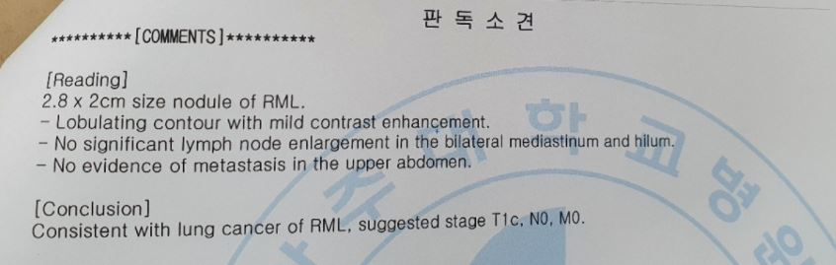

Ocr 추출:

{"trans_after": [["[소견] 2016-04-15 bone scan과 비교함."], ["T10 ,, 우측 관 : 측면 초점은 흡수를 증가시킨다."], ["말판 - 흡수율 증가01있음"], ["L4는 흡수를 용이하게 했다."], ["왼쪽 팔꿈치 관절 오른쪽 손목과 팔뚝 초점 및 선형 활동."], ["① 뼈 전이 ③ 비정상적으로 흡수가 증가 ③"], ["."], [",rem, 방 un : 주목할 수 없는 연 normal: 보통."], ["[론]] 1) 뼈 전이 없음 2) L4의 베니안 압박 골절 3) T10 오른쪽 측면의 퇴행성 변화 4) 오른쪽 손목과 팔뚝의 초점 및 선형 흡수 증가: 외상 관련 병변 VS 면역 방사선 레이서 활동"]]}

Trans 추출:

{"trans_after": [["***** [COMENT]******** [판독치] RML의 2.8 x 2cm 크기 결절."], ["- 경미한 대비 증진을 통한 로빙 윤곽선"], ["- 양측 종격 및 장막 090에서 유의미한 림프절 확대는 없음 - 복부 전이의 증거가 없음"], ["상부 [결론] RML의 폐암과 일치."], ["제안된 단계 T1c."], ["아니요."], ["범행 수법."]]}

16.

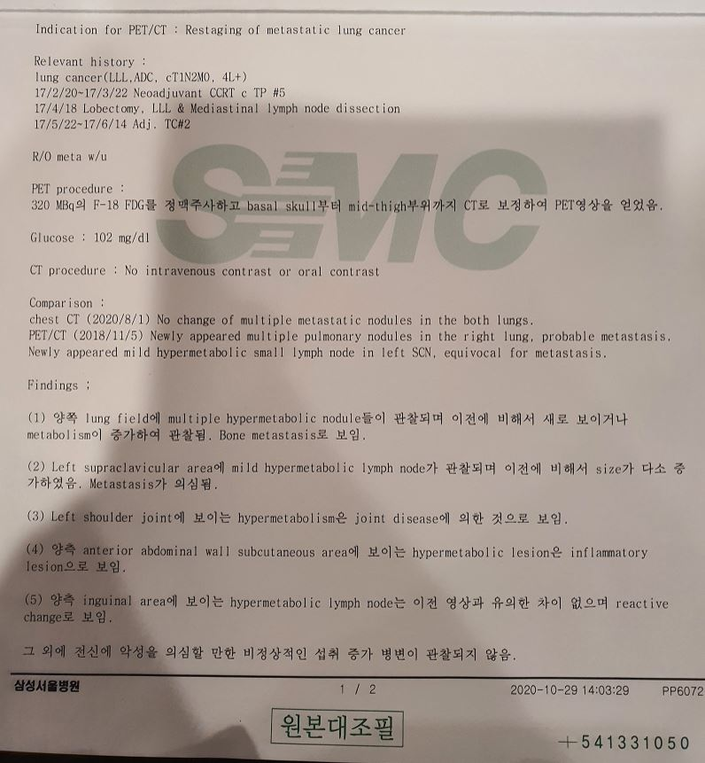

Ocr 추출 :

{"trans_before": [[" [TTT] 2020-08-06 10:52 [보고일] 2020-08-07 15: 13 [최종보고] **** [판독의1] 김지혜 [검체] Lung [병리번호] S2031441 결론 및 진단 (298059) Lymph node."], ["7."], ["EBUS-TBNB : METASTATIC ADENOCARCINOMA 【GROSS DESCRIPTION 】 (298059) 육안담당의: 조윤주 PA: 이솔아 1. other AGG size : 0.8 X 0.6 cm , E/E 임상진단 : other [Block Information] other"]]}

Trans 추출 :

{"trans_after": [["[ttt] 2020-08-06 10:52 [보고일] 2020-08-07 15: 13 [최종보고] **** [판독의1] 김지혜 [검체] lung [병리번호] s2031441 결론 및 진단 (298059) lymph node."], ["7."], ["EBUS-TBNB : 전이성 아데노카시노마 ( (298059) 안안: 조 pa PA: 이아 1. 기타 AGG 크기 : 0.8 X 0.6 cm, E/E 임 : 기타 차단 정보"]]}

17.

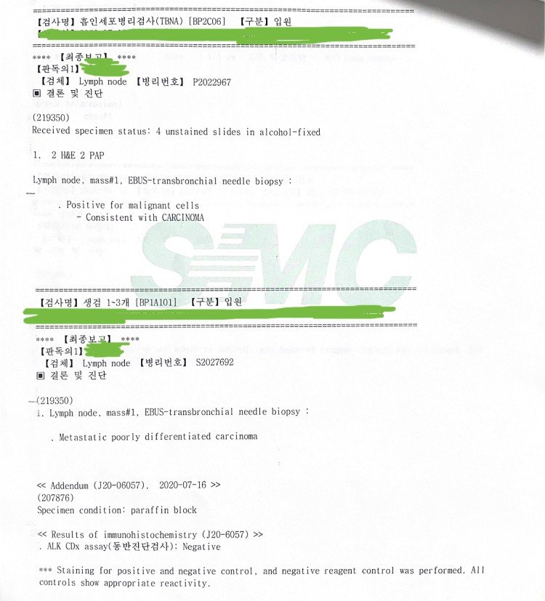

ocr추출:

{"trans_before": [[" [검사명] 흡인세포병리검사(TBNA) [BP2C06] 【구분】 입원 [최종보고] [판독의1] 【검체】 Lymph."], ["node [병리번호] P2022967 결론 및 진단 (219350) Received specimen status: 4 unstained slides in alcohol-fixed 1."], ["2 H&E 2 PAP Lymph node."], ["mass#1."], ["EBUS-transbrcnchial needle biopsy : Positive for malignant cells Consistent with CARCINOMA [검사명] 생검 1~3개 [BP1A101] 【구분】 입원 [최종보고] [판독의1] [검체] Lymph node [병리번호] S2027692 결론 및 진단 (219350) 1."], ["Lymph node."], ["mass#1."], ["EBUS-transbrnchial needle biopsy : Metastatic poorly differentiated carcinoma Addendum (J20-06057)."], ["2020-07-16 >> (207876) Specimen condition: paraffin block << Results of immunohistochemistry (J20-6057) ."], ["ALK CDx assay(동반진단검사): Negative Staining for positive and negative control."], ["and negative reagent control was performed."], ["All controls show appropriate reactivity."]]}

Trasn 추출 :

{"trans_after": [["[검사명] 흡인세포병리검사(tbna) [bp2c06] 【구분】 입원 [최종보고] [판독의1] 【검체】 lymph."], ["노드 P2022967 수령 (219350) 시료 상태: 알코올 고정 1에서 비결정 슬라이드 4개."], ["2 H&E 2 PAP 림프절."], ["질량 #1"], ["EBUS-Transbrcnchial Needle 생체검사 : CORCHMOMA [사명] 1~3] [BP1A101] 【체1 [ node [] 림프절 [692] S2027692 결22 (2350350350)))) e e e e e e e e e e e e e e e e e e e e e e e e e e e e e e e e e e e e e e e e e e e e e e e e e e e e e e e e e e e e e e e e e e e e e e e e e e e e"], ["림프절."], ["질량 #1"], ["EBUS-경뇌침 생검 : 전이성 빈약한 분화 암종 부록(J20-06057)"], ["2020-07-16 >> (207876) 시료조건 : 파라핀 블록 < < 면역이성화학의 결과 (J20-6057)"], ["ALK CDx 검사(반반단()): 양성 및 음성 통제에 대한 음성 얼룩."], ["그리고 음성 시약조절이 수행되었다."], ["모든 컨트롤이 적절한 반응성을 보여줍니다."]]}

18.

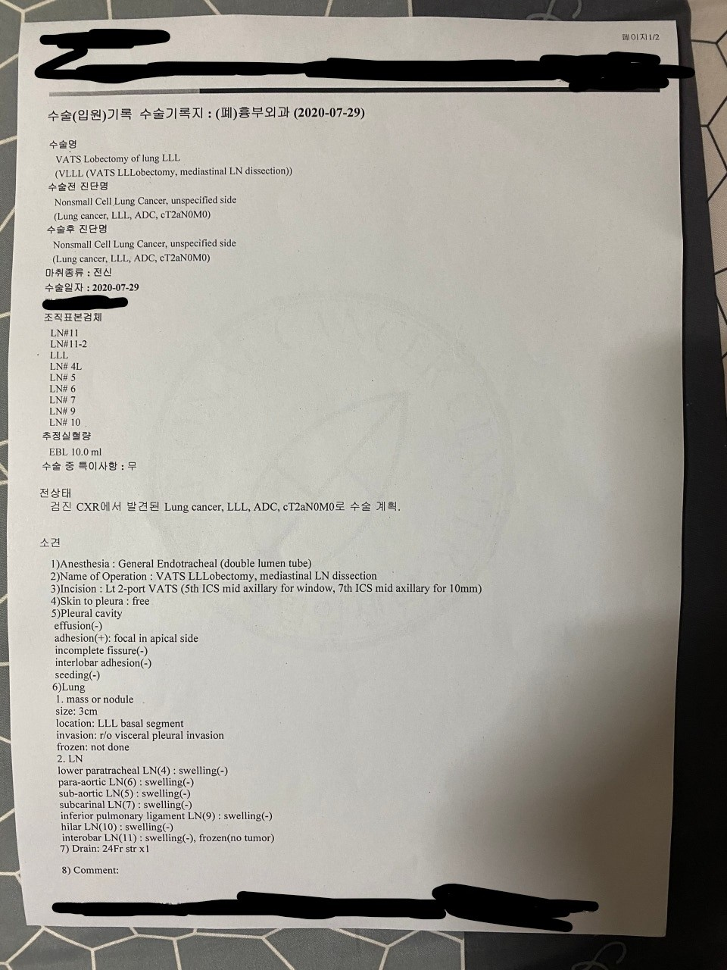

ocr추출 :

{"trans_before": [[" 페이지1/2 수술(입원)기록 수술기록지 : (폐)흉부외과 (2020-07-29) 수술명 VATS Lobectomy of lung LLL (VLLL (VATS LLLobectomy, mediastinal LN dissection)) 수술전 진단명 Nonsmall Cell Lung Cancer, unspecified side (Lung cancer, LLL, ADC, cT2aN0M0) 수술후 진단명 Nonsmall Cell Lung Cancer, unspecified side (Lung cancer, LLL, ADC, cT2aN0M0) 마취종류 : 전신 수술일자 : 2020-07-29 조직표본검체 LN#11 LN#11-2 LLL LN# 4L LN# 5 LN# 6 LN#7 LN# 9 LN# 10 추정실혈량 EBL 10.0ml 수술 중 특이사항 : 무 전상태 검진 CXR에서 발견된 Lung cancer, LLL, ADC, cT2aN0M0로 수술 계획."], ["소견 1)Anesthesia: General Endotracheal (double lumen tube) 2)Name of Operation: VATS LLLobectomy, mediastinal LN dissection 3)Incision · Lt 2-port VATS (5th ICS mid axillary for window."], ["7th ICS mid axillary for 10mm) 4)Skin to pleura : free 5)Pleural cavity effusion(-) adhesion(+): focal in apical side incomplete fissure(-) interlobar adhesion(-) seeding(-) 6)Lung 1. mass or nodule size: 3cm location: LLL basal segment invasion: r/o visceral pleural invasion frozen: not done 2."], ["LN lower paratracheal LN(4) : swelling(-) para-aortic LN(6) : swelling(-) sub-aortic LN(5):swelling(-) subcarinal LN(7): swelling(-) inferior pulmonary ligament LN(9) :swelling(-) hilar LN(10): swelling(-) interobar LN(11):swelling(-), frozen(no tumor) 7) Drain: 24Fr str x1 8) Comment:"]]}

Trans 추출 :

{"trans_after": [["폐 LLL의 VATS 자궁 절제술(2020-07-29) 수 (VLLL (VATS LLLob 절제술, 중상동맥절개술) 수 비몰 폐암 세포절제술 : ( (흉진 cell nons nons nons nons2020202020202020202020202020202020202020202020202020202020202020202020202020202020202020202020202020202020202020202020202020202020202020202020202020202020202020202020202020 of of of20202020202020202020202020202020202020202020202020202020-202020202020202020202020202020202020202020202020202020202020202020202020202020202020202020202020202020202020- LLL LN# 4L LN# 5 LN# 6 LN# 7 LN# 9 LN# 10 추 추 중 중 중 중 중 중 중 중 중 중 중 특 특 특 특 특 특 특 특 특 특 특 특 l l l l l cancer cancer cancer cancer cancer cancer cancer cancer cancer cancer cancer cancer cancer cancer cancer cancer l l l l cancer cancer cancer cancer cancer cancer cancer cancer l cancer"], ["견 1 1)마취: 일반 기관내(이중 내강관) 2)작업명칭 : VATS LLLob 절제술, 종격 LN 절제 3)절개 · Lt 2-포트 VATS (창문에 대한 5번째 ICS 중간 축삭)"], ["7번째 ICS 중악골 10mm) 4)피부 대 늑막 : 자유 5)흉강 삼출(-)접착(+): 비정맥측 불완전한 틈새 부착(-)Lung 1. 질량 또는 결절 크기: 3cm 위치: LLL 기본 분할 침범: 비정맥성 흉막 침범 2."], ["하부 부신부신 LN(4) : 붓기(-) 대동맥하 LN(5): 용상(-) 하부 폐인대 LN(7): 용상(-) 하부 폐인대 LN(9): 용상(-) LN(10): 용상(-) 용상(-in-in-in-in-in-in-insing):"]]}

19.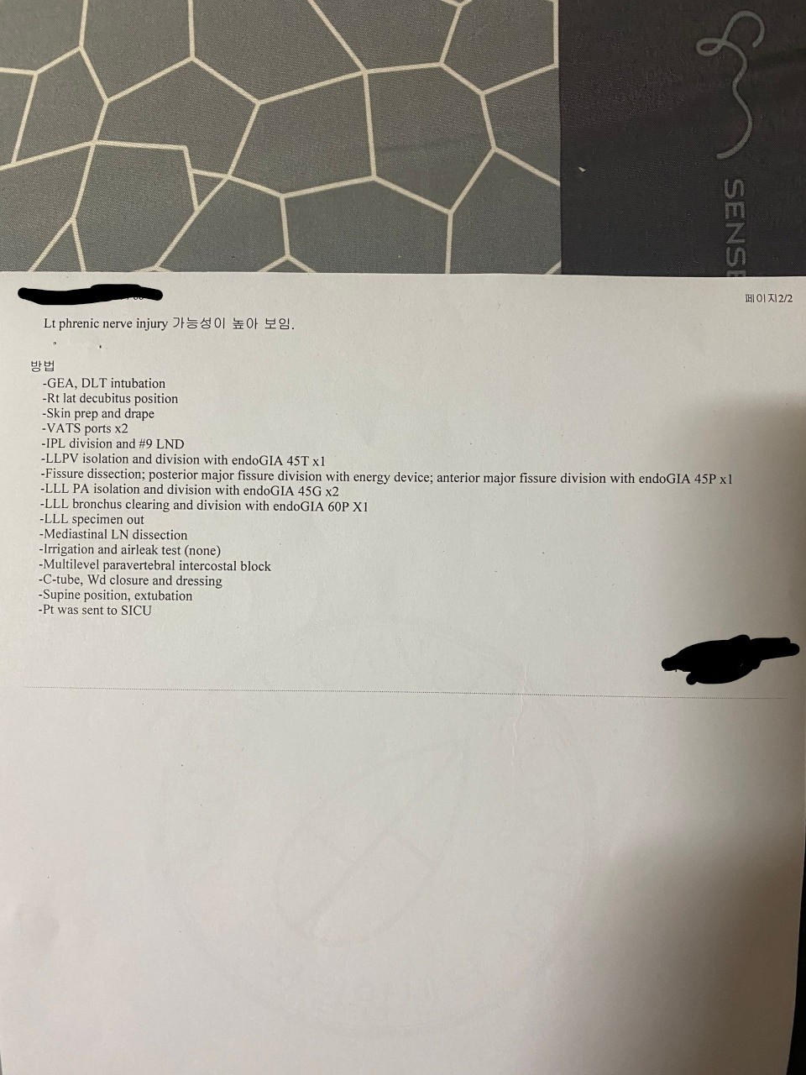

ocr추출 :

{"trans_before": [[" SENS 페이지2/2 Lt phrenic nerve injury 가능성이 높아 보임."], ["방법 -GEA, DLT intubation -Rt lat decubitus position -Skin prep and drape -VATS ports x2 -IPL division and #9 LND -LLPV isolation and division with endoGIA 45T xl -Fissure dissection; posterior major fissure division with energy device; anterior major fissure division with endoGIA 45Pxl -LLL PA isolation and division with endoGIA 45G x2 -LLL bronchus clearing and division with endoGIA 60P X1 -LLL specimen out -Mediastinal LN dissection -Irrigation and airleak test (none) -Multilevel paravertebral intercostal block -C-tube, Wd closure and dressing -Supine position, extubation -Pt was sent to SICU"]]}

Trans 추출 :

{"trans_after": [["SENS Δ2/2 Lt 골격 신경 손상."], ["γ-GEA, DLT 삽관 -Rt lat decubitus 위치 -피부 준비 및 위생 -VATS 포트 x2 -IPL 분할과 EndoGIA 45T xl -분열 절개를 포함한 #9 LND -LLPV 분리 및 분할; 전방 내분열 장치의 주요 분열 지우기 및 EndoG를 사용한 분할IA 60P X1 -LLL 검체 out -중간 LN 절개 -관개 및 공기 유출 테스트(없음) -다엽 측갈간 블록 -C-튜브, Wd 폐쇄 및 드레싱 -수핀 위치, 삽관 -Pt가 SICU로 전송되었다."]]}

20.

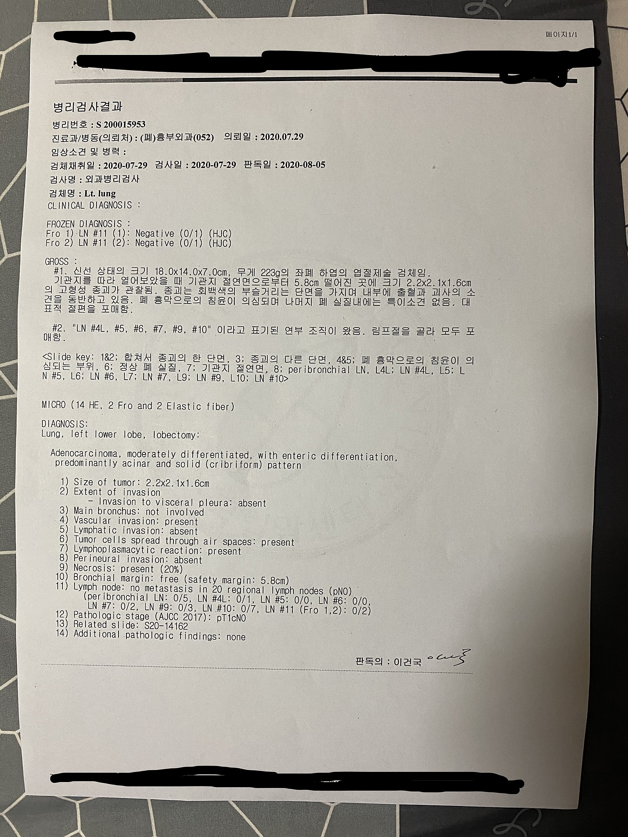

OCR 추출 :

{"trans_before": [[" 페이지1/1 병리검사결과 병리번호 : S 200015953 진료과/병동(의뢰처) : (폐)흉부외과(052) 의뢰일 : 2020.07.29 임상소견 및 병력: 검체채취일 : 2020-07-29 검사일 : 2020-07-29 판독일 : 2020-08-05 검사명 : 외과병리검사 검체명 : Lt. lung CLINICAL DIAGNOSIS : FROZEN DIAGNOSIS : Fro 1) -LN #11 (1): Negative (0/1) (HJC) Fro 2) LN #11 (2): Negative (0/1) (HJC) GROSS : #1."], ["신선 상태의 크기 18.0x14.0x7.0cm, 무게 223g의 좌폐 하엽의 엽절제술 검체임 기관지를 따라 열어보았을 때 기관지 절연면으로부터 5.8cm 떨어진 곳에 크기 2.2x2.1x1.6cm 의 고형성 종괴가 관찰됨."], ["종괴는 회백색의 부슬거리는 단면을 가지며 내부에 출혈과 괴사의 소 견을 동반하고 있음."], ["폐 흉막으로의 침윤이 의심되며 나머지 폐 실질내에는 특이소견 없음."], ["대 표적 절편을 포매함."], ["#2."], ["\"LN #4L, #5, #6, #7, #9, #10\" 이라고 표기된 연부 조직이 왔음."], ["림프절을 골라 모두 포 매함 <Slide key : 1&2; 합쳐서 종괴의 한 단면 3; 종괴의 다른 단면, 4&5; 폐 흉막으로의 침윤이 의 심되는 부위, 6; 정상 폐 실질, 7; 기관지 절연면, 8; peribronchial LN, L4L; LN #4L, L5; L N #5, L6; LN #6, L7; LN #7, L9; LN #9, L10; LN #10> MICRO (14 HE, 2 Fro and 2 Elastic fiber) DIAGNOSIS: Lung, left lower lobe, lobectomy: Adenocarcinoma, moderately differentiated, with enteric differentiation, predominantly acinar and solid (cr ibriform) pattern 1) Size of tumor: 2.2x2."], ["1x1.6cm 2) Extent of invasion Invasion to visceral pleura: absent 3) Main bronchus: not involved 4) Vascular invasion: present 5) Lymphatic invasion: absent 6) Tumor cells spread through air spaces: present 7) Lymphoplasmacytic reaction: present 8) Perineural invasion: absent 9) Necrosis: present (20%) 10) Bronchial margin: free (safety margin: 5.8cm) 11) Lymph node: no metastasis in 20 regional lymph nodes (pNO) (peribronchial LN: 0/5, LN #4L: 0/1, LN #5: 0/0, LN #6: 0/0 12) Pathologic LN #7: 0/2, stage LN (AJCC #9: 0/3, 2017): LN .#10: pT1cNO 0/7, LN #11 (Fro 1,2): 0/2) 13) Related slide: S20-14162 14) Additional pathologic findings: none occs 판독의 : 이건국"]]}

Trans 추출 :

{"trans_after": [["페이지1/1 병리검사결과 병리번호 : s 200015953 진료과/병동(의뢰처) : (폐)흉부외과(052) 의뢰일 : 2020.07.29 임상소견 및 병력: 검체채취일 : 2020-07-29 검사일 : 2020-07-29 판독일"], ["신선 상태의 크기 18.0x14.0x7.0cm, 무게 223g의 좌폐 하엽의 엽절제술 검체임 기관지를 따라 열어보았을 때 기관지 절연면으로부터 5.8cm 떨어진 곳에 크기 2.2x2.1x1.6cm 의 고형성 종괴가 관찰됨."], ["종괴는 회백색의 부슬거리는 단면을 가지며 내부에 출혈과 괴사의 소 견을 동반하고 있음."], ["폐 흉막으로의 침윤이 의심되며 나머지 폐 실질내에는 특이소견 없음."], ["대 표적 절편을 포매함."], ["#2."], ["\"ln #4l, #5, #6, #7, #9, #10\" 이라고 표기된 연부 조직이 왔음."], ["림프절을 골라 모두 포 매함 <slide key : 1&2; 합쳐서 종괴의 한 단면 3; 종괴의 다른 단면, 4&5; 폐 흉막으로의 침윤이 의 심되는 부위, 6; 정상 폐 실질, 7; 기관지 절연면, 선암종, 장내 분화, 주로 고체와 고체의 형태 1) 종양의 크기: 2.2x2."], ["1x1.6cm 2) 내장 늑막에 대한 침범 범위: 부재 3) 주 기관지: 부재 4) 혈관 침입: 부재 5) 부재 6) 기공을 통해 확산된 종양 세포: 부재 7) 현재 8) 경막 침범: 부재 9) 부재 9) 괴사: (20%) 기관지 자유 여유:cm) 11) 림프절: 20개 국소 림프절(pNO)에 전이 없음(주변 LN: 0/5, LN #4L: 0/1, LN #5: 0/0, LN #6: 0/12) 병리학적 LN #7: 0/2, 단계 LN(AJCC #9: 0/3: 10: 10: 10): 인"]]}

21.

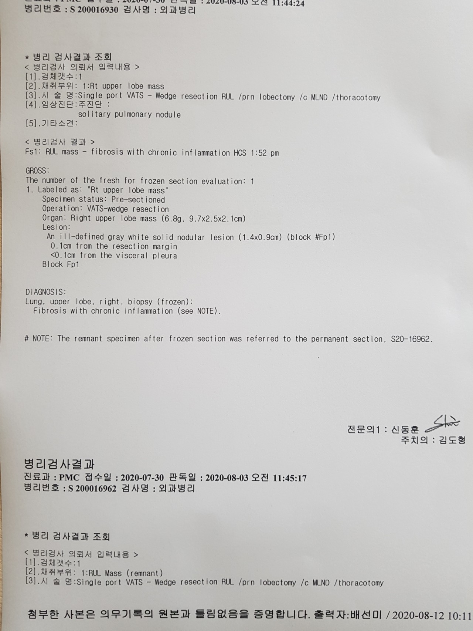

Ocr 추출 :

{"trans_before": [[" · 2020-07-30 2020-08-03 오전 11:44:24 병리번호 : S 200016930 검사명 : 외과병리 * 병리 검사결과 조회 < 병리검사 의뢰서 입력내용 > [1]."], ["검체갯수 :1 [2].채취부위: 1:Rt upper lobe mass [3]."], ["시술명:Single port VATS - Wedge resection RUL /prn /c MLND /thoracotomy lobectomy [4].임상진단: 주진단 : solitary pulmonary nodule [5].기타소견: < 병리검사 결과 > Fs1: RUL mass - fibrosis with chronic inflammation HCS 1:52 pm GROSS: The number of the fresh for frozen section evaluation: 1 1."], ["Labeled as: \"Rt upper lobe mass Specimen status: Pre-sectioned Operation: VATS-wedge resection Organ: Right upper lobe mass (6.8g, 9.7x2.5x2.1cm) Lesion: An ill-defined gray white solid nodular lesion (1.4×0.9cm) (block #Fp1) 0.1cm from the resection margin <0.1cm from the visceral pleura Block Fp1 DIAGNOSIS: Lung, upper lobe, right, biopsy (frozen): Fibrosis with chronic inflammation (see NOTE) # NOTE: The remnant specimen after frozen section was referred to the permanent section, S20-16962."], ["전문의1 : 신동훈 주치의: 김도형 병리검사결과 진료과 : PMC 접수일 : 2020-07-30 판독일 : 2020-08-03 오전 11:45:17 병리번호: S 200016962 검사명 : 외과병리 * 병리 검사결과 조회 < 병리검사 의뢰서 입력내용 > [1].검체갯수: 1 [2].채취부위: 1:RUL Mass (remnant) [3].시술 명:Single port VATS - Wedge resection RUL /prn lobectomy 1c MLND /thoracotomy 첨부한 사본은 의무기록의 원본과 틀림없음을 증명합니다."], ["출력자: 배선미 / 2020-08-12 10:11"]]}

Trans 추출 :

{"trans_after": [["· 2020-07-30 2020-08-03 오전 11:44:24 병리번호 : s 200016930 검사명 : 외과병리 * 병리 검사결과 조회 < 병리검사 의뢰서 입력내용 > [1]."], ["검체갯수 :1 [2].1:Rt 상엽 질량 [3]."], ["시single:단일 포트 VATS - 쐐기 절제 RUL /prn /c MLND /흉곽절제술[4].:: 주진단 : 단독 폐결절 [5].만성염증이 있는 RUL 질량 섬유증 HCS 오후 1:52 GROS: 냉동구간 평가용 신선수 : 1."], ["라벨은 \"Rt 상엽 질량 검체 상태: 전절개 수술: VATS-웨지 절제 기관: 우측 상엽 질량(6.8g, 9.7x2.5x2.1cm) 병변: 내장 흉막 블록 Fp1 진단에서 절제 여유 <0.1cm 떨어진 잘못된 회색 흰색 고형 결절 병변(1.4×0.9cm)(블록 #Fp1): 폐, 상엽, 우측, 생검(동결): 만성 염증을 동반한 섬유증(참고 참조) # 참고: 동결 섹션 이후의 잔여 검체는 영구 섹션 S20-16962를 참조했다."], ["전문의1 : 신동훈 주치의: 김도형 병리검사결과 진료과 : pmc 접수일 : 2020-07-30 판독일 : 2020-08-03 오전 11:45:17 병리번호: s 200016962 검사명 : 외과병리 * 병리 검사결과 조회 <검체갯수: 1 [2].채취부위: 1:RUL 질량(존재)[3].단일 포트 VATS - 쐐기 절제 RUL/prn 유방 절제술 1c MLND/흉곽절제술."], ["출력자: 배선미 / 2020-08-12 10:11"]]}

22.

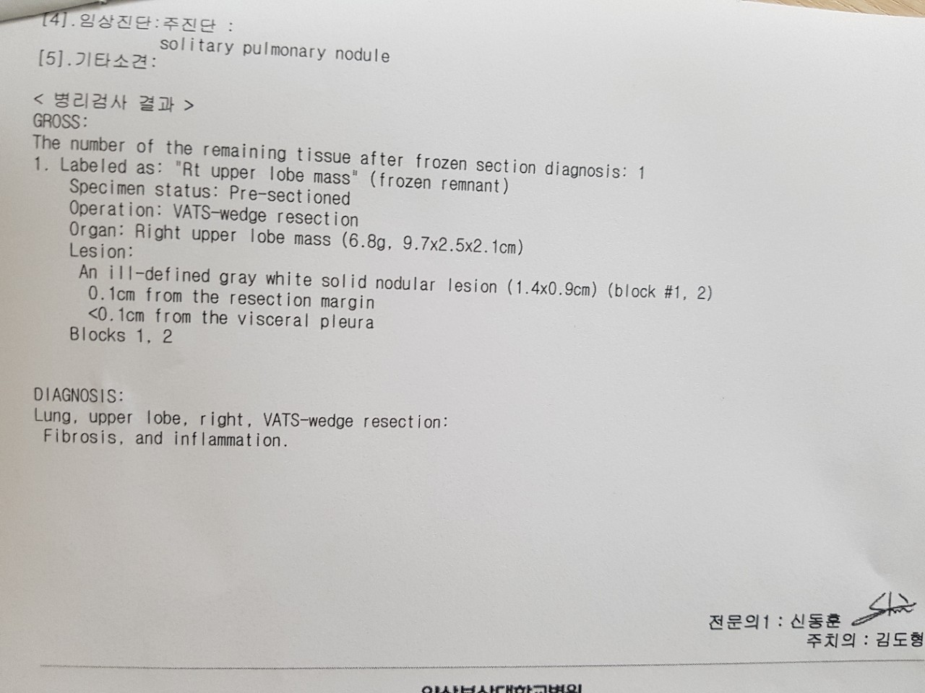

OCR 추출:

{"trans_before": [[" 4]."], ["임상진단: 주진단 : solitary pulmonary nodule [5].기타소견: < 병리검사 결과 > GROSS: The number of the remaining tissue after frozen section diagnosis: 1 1."], ["Labeled as: \"Rt upper lobe 표를 mass (frozen remnant) Specimen status: Pre-sectioned Operation: VATS-wedge resection Organ: Right upper lobe mass (6.8g, 9.7×2.5×2.1cm) Lesion: An ill-defined gray white solid nodular lesion (1.4x0.9cm) (block #1, 2) 0.1cm from the resection margin <0.1cm from the visceral pleura Blocks 1.2 DIAGNOSIS: Lung, upper lobe."], ["right, VATS-wedge resection: Fibrosis."], ["and inflammation."], ["z 전문의1: 신동훈 주치의: 김도형"]]}

Trans 추출 :

{"trans_after": [["4]."], [":: 주진단 : 단독 폐결절 [5].냉동구간 진단 후 남은 조직 수 : 1 1"], ["라벨은 \"Rt 상엽 표 질량 (동결잔해물) 시료상태 : 전절개 수술 : VATS-웨지 절제기관 : 우측 상엽 질량 (6.8g, 9.7×2.5×2.1cm) 병변 : 내막 흉막 블록 1.2 DIAGNION에서 절제 여유 <0.1cm 떨어진 잘못된 회색 흰색 고형 결절 병변(1.4x0.9cm)(블록 #1, 2) 0.1cm 거리: 폐, 상엽."], ["맞아, VATS-웨지 절제술: 섬유증."], ["염증도 있고요"], ["z 전문의1: 신동훈 주치의: 김도형"]]}

23.

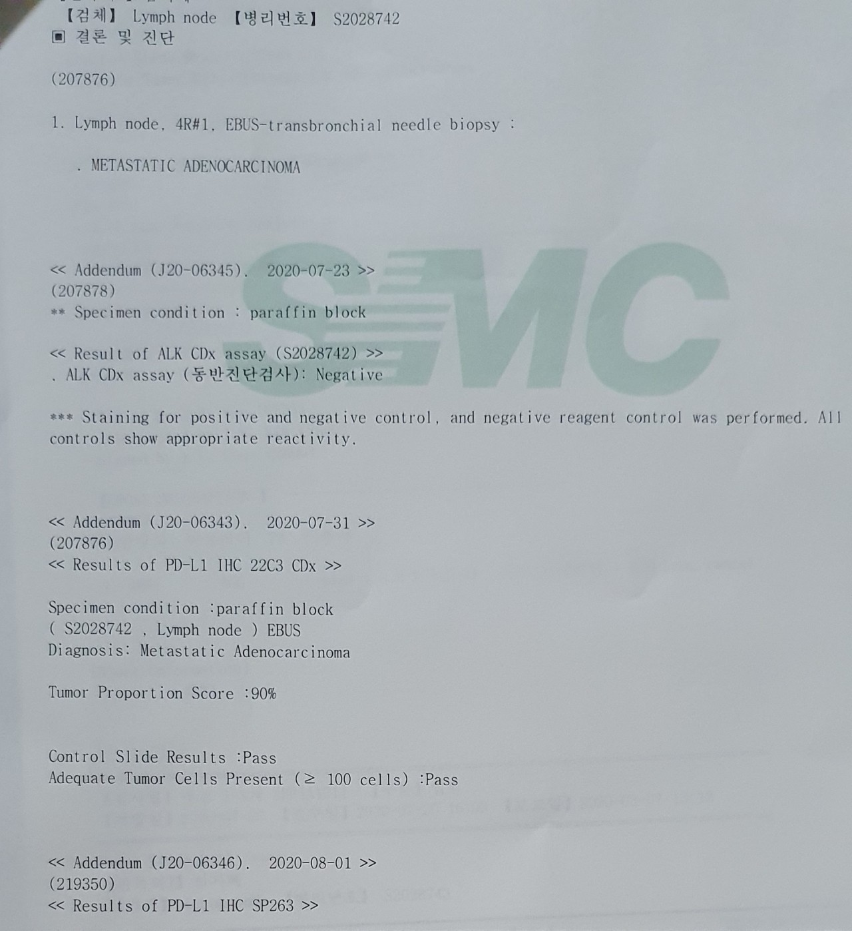

OCR 추출 :

{"trans_before": [[" [검체] Lymph node [병리번호] S2028742 결론 및 진단 (207876) 1."], ["Lymph node."], ["4R#1."], ["EBUS-transbrorchial needle biopsy : METASTATIC ADENOCARCINOMA < Addendum (J20-06345) 2020-07-23 MC (207878) ** Specimen condition : paraffin block << Result of ALK CDx assay (S2028742) ."], ["ALK CDx assay (동반진단검사): Negative Staining for positive and negative control."], ["and negative reagent control was per formed."], ["A11 controls show appropriate reactivity."], ["< Addendum (J20-06343) 2020-07-31 >> (207876) < Results of PD-L1 IHC 22C3 CDx > Specimen condition : paraffin block ( S2028742 ."], ["Lymph node ) EBUS Di agnosis: Metastatic Adenocarcinoma Tumor Proportion Score : 90% Control Slide Results :Pass Adequate Tumor Cells Present ( 100 cells) :Pass << Addendum (J20-06346) 2020-08-01 >> (219350) << Results of PD-L1 IHC SP263 >>"]]}

Trans 추출 :

{"trans_after": [["[검체] lymph node [병리번호] s2028742 결론 및 진단 (207876) 1."], ["림프절."], ["4R#1"], ["EBUS-경뇌침 생검 : 전이성 아데노카시노마 < 부록 (J20-06345) 2020-07-23 MC (207878) ** 검체 조건 : 파라핀 블록 < < ALK CDx 검사 결과(S2028742)"], ["ALK CDx 검사(반반단))): 양성 및 음성 통제에 대한 음성 얼룩."], ["그리고 음성 시약 대조군이 형성되었다."], ["A11 대조군은 적절한 반응성을 보여준다."], ["< 부록 (J20-06343) 2020-07-31 > (207876) < PD-L1 IHC 22C3 CDx 결과 > 시료상태 : 파라핀블록 (S2028742 )"], ["림프절 ) EBUS Di agnosis: 전이성 선암종 종양비율 점수 : 90% 제어 슬라이드 결과 :적정 종양세포 통과(100세포) :통과 < 부록 (J20-06346) 2020-08-01 > (219350) <PD-L1 IHC SP263 결과>"]]}

24.



OCR 추출 :

{"trans_before": [[" 주민번호 : 620318- SM SAMSUNG MEDICAL CENT Specimen condi tion :paraffin block ( S2028742 ."], ["Lymph node ) EBUS Diagnosis: Metastatic Adenocarcinoma Percentage of Tumor Cells wi th Membrance Positivity:90% Control Slide Results :Pass Adequate Tumor Cells Present ( 100 cells) :Pass Addendum (M20-10728)."], ["2020-08-03 (207878) (219350) < EGFR Gene Mutation Analysis > --RESULTS- No mutation in exon 18, 19, 20 and 21 Materials : Genomic DNA isolated from paraffin-embedded tissue (S2028742, lymph node, tumor volume: 60%) Diagnosis : Metastatic adenocarcinoma, Biopsy Methods : cobas EGFR Mutation Test v2 - Tested by D.H. Yum (2773) - Interpreted by J.H."], ["Kim (2800) - Signed by Y.L."], ["Choi (2800) 【GROSS DESCRIPTION 】 (207876) 육안담당의: 이유리미 PA: 이 솔아 1."], ["4R#1 AGG size : 0.6 X 0.5 cm ."], ["E/E 임상진단 : R/O Lung cancer [Block Information] 4R#1 [검사명] 생검 1~3개 [BP1A101] [구분] 입원 [처방일] 2020-07-20 [접수일] 2020-07-20 16:03 【보고일】 2020-08-07 13: 13 [최종보고] [판독의1] 김지혜 [검체] Lymph node [병리번호] S2028743"]]}

Trans 추출 :

{"trans_after": [["주18- : 620318- SM SAMSUNG MEDical CENT 검체 조건 : 파라핀 블록 ( S2028742 ."], ["림프절 ) EBUS 진단: 막 양성도에 따른 전이성 선암종 비율:90% 제어 슬라이드 결과:적정 종양 세포 통과(100개 세포):부록 통과(M20-10728)."], ["2020-08-03 (207878) < EGFR 유전자 돌연변이 분석> --RESULTS- 엑손 18, 19, 20 및 21 물질에 돌연변이 없음 : 파라핀 포함 조직으로부터 분리된 게놈 DNA (S2028742, 림프절, 종양 부피 : 60%) 진단 : 전이성 아데노카, 생체검사H. Yum(2773) - J.H. 번역"], ["Kim (2800) - Y.L. 서명"], ["최씨(2800) 『총서술』 (207876) ::: ::: PA: 이 솔 솔 솔 솔 솔 솔 choi choi choi choi choi choi choi choi."], ["4R#1 AGG 크기 : 0.6 X 0.5 cm."], ["e/e 임상진단 : r/o lung cancer [block information] 4r#1 [검사명] 생검 1~3개 [bp1a101] [구분] 입원 [처방일] 2020-07-20 [접수일] 2020-07-20 16:03 【보고일】 2020-08-07 13: 13 ["]]}

25.

Ocr 추출 :

{"trans_before": [[" SAMSUNG MEDICAL CENTER 결론 및 진단 (219350) (207876) 1."], ["Lymph node, 7#2."], ["EBUS-transbrorchial needle biopsy METASTATIC ADENOCARCINOMA ^(BP7A29) RET (10g11)."], ["Transloation."], ["Break Apart, tissue [FISH] : < RET gene study by FISH (T2000280 - 단) 2020-08-07 by Dr. 최윤라 - Result- Negative for rearrangement of RET by FISH nuc ish (RET x 2) [50/50] * 본 케이스는 Bioview system으로 H&E slide 및 FISH slide 각각 scan 후 matching 과정을 거쳐 cell counting하여 분석하였습니다."], ["Material: Paraffin embedded tissue (S2028743."], ["lymph node."], ["bx."], ["200720) Di agnosis: Metastatic adenocarcingma Method: FISH analysis was performed using 10q11 RET break-Apart FISH probe RUO Kit (Abbott Molecular Inc.) on paraffin tissue and 50 non-overlapping nuclei were counted."], ["- Photo & analysis by IW - Tested by Y.J."], ["Yoo (2773) - Signed by Y.L."], ["Choi (2800) Comment: RET은 염색체 10q11.2에 위치하며 Non-small cell lung carcinoma의 약 1%에서 translocation이 있는 것으로 알려져 있습니다."], ["RET translocation이 있는 종양은 anti-RET tyrosine kinase inhibitor에 감수성이 있을 수 있습니다."], ["(Drilon."], ["Cancer Discov."], ["2013 3: 630) ** This assay was developed by the laboratory and its analytical and clinical per formance was validated."], ["A 【GROSS DESCRIPTION 】 (207876) 육안담당의: 이유리미 PA: 이솔아 1."], ["7#2 AGG size : 0.8 X 0.5 cm ."], ["E/E 임상진단 : R/O Lung cancer [Block Information] 7#2"]]}

Trans 추출 :

{"trans_after": [["삼성 메디컬 센터 (219350) (207876) 1."], ["림프절, 7#2"], ["EBUS-경뇌침 생검 전이성 아데노카신종 ^(BP7A29) RET(10g11)."], ["탈취."], ["분해, 조직 [FISH] : Dr. 최t의 < FISH (T2000280 - dr) 2020-08-07의 RET 유전자 연구 - 결과 - FISH nuc this (RET x 2) [50/50] * * * 본 view 및 H&E 슬라이드 스캔) Slide Sclide Scan"], ["재료: 파라핀 내장 조직(S2028743)."], ["림프절"], ["bx."], ["200720) 이불그노시스: 전이성 선암화 방법 : 파라핀 조직에 10q11 RET Break-Apart Fish 탐침 RUO Kit (Abbott Molecular Inc.)를 사용하여 FISH 분석을 수행하였고, 겹치지 않는 핵 50개를 계산하였다."], ["- IW에 의한 사진 및 분석 - Y.J.에 의해 테스트됨."], ["유씨(2773) - Y.L. 서명"], ["최(2800) 해설: RET 10Q11.2 lung 비소세포 폐암 1 1% 1 전위 있 있 있 있 2 2 2 2 2 2 2 2 2 2 2 2 2 2 2 2 2 2 2 2 2 2 2 2 2 2 2 2"], ["RET 전위는 항 RET 티로신 키네이스 억제제이다."], ["(드릴론)"], ["암 디스코프."], ["2013년 3: 630) ** 본 검사는 실험실에서 개발했으며 분석 및 임상 형식별 유효성을 검증했습니다."], ["A 「총액 설명」 (207876) 육안: 이이: PA: 이 1 1 1."], ["7#2 AGG 사이즈 : 0.8 x 0.5 cm."], ["E/E 임 : r : R/O 폐암 [차단정보] 7#2"]]}

26.

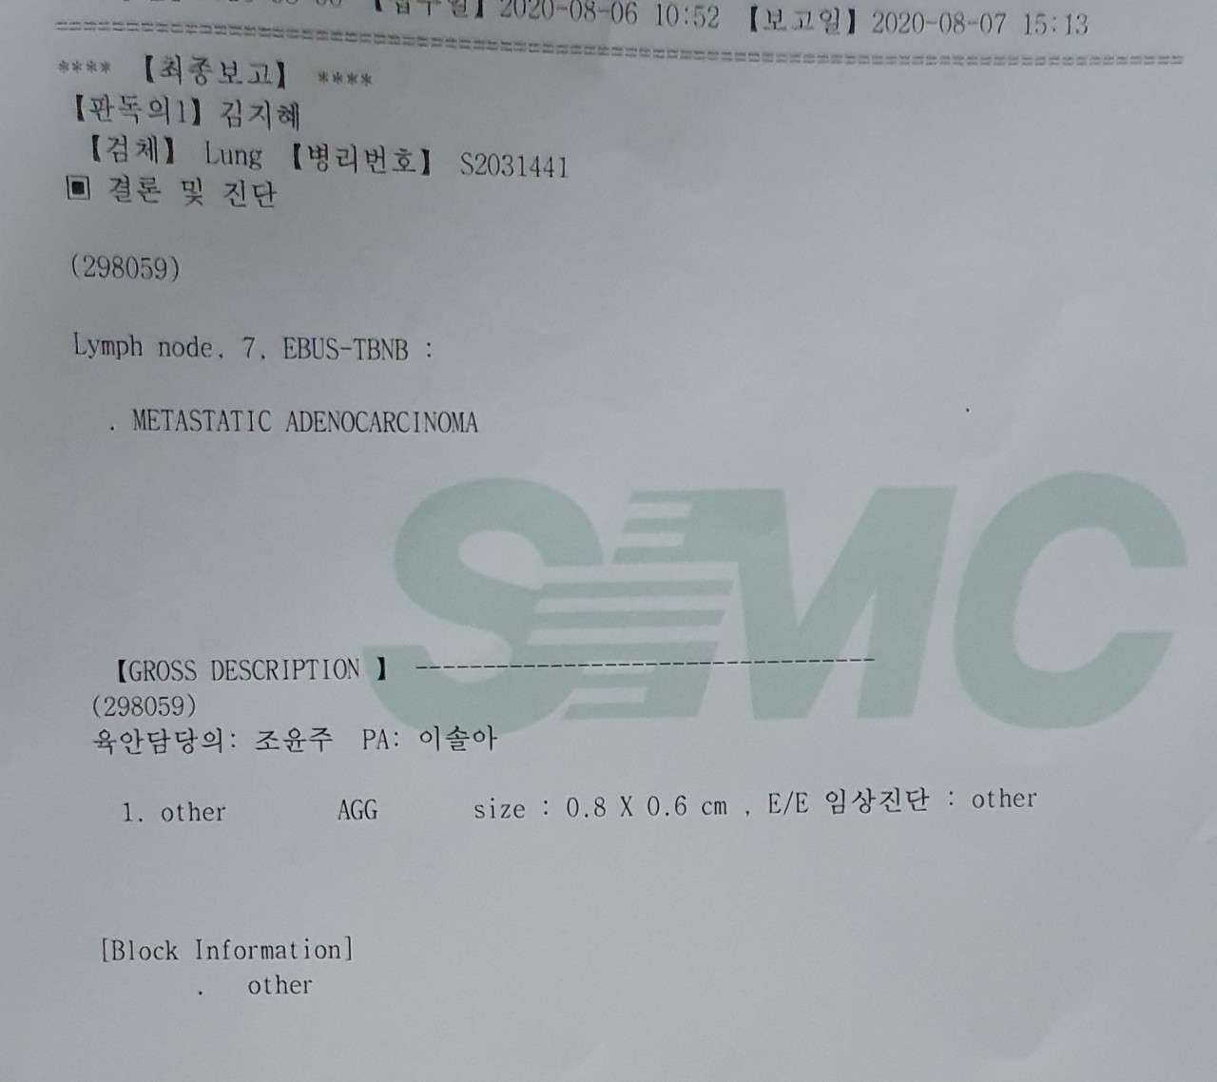

OCR 추출

{"trans_before": [[" [TTT] 2020-08-06 10:52 [보고일] 2020-08-07 15: 13 [최종보고] **** [판독의1] 김지혜 [검체] Lung [병리번호] S2031441 결론 및 진단 (298059) Lymph node."], ["7."], ["EBUS-TBNB : METASTATIC ADENOCARCINOMA 【GROSS DESCRIPTION 】 (298059) 육안담당의: 조윤주 PA: 이솔아 1. other AGG size : 0.8 X 0.6 cm , E/E 임상진단 : other [Block Information] other"]]}

Trasn 추출

{"trans_after": [["[ttt] 2020-08-06 10:52 [보고일] 2020-08-07 15: 13 [최종보고] **** [판독의1] 김지혜 [검체] lung [병리번호] s2031441 결론 및 진단 (298059) lymph node."], ["7."], ["EBUS-TBNB : 전이성 아데노카시노마 ( (298059) 안안: 조 pa PA: 이아 1. 기타 AGG 크기 : 0.8 X 0.6 cm, E/E 임 : 기타 차단 정보"]]}

27.

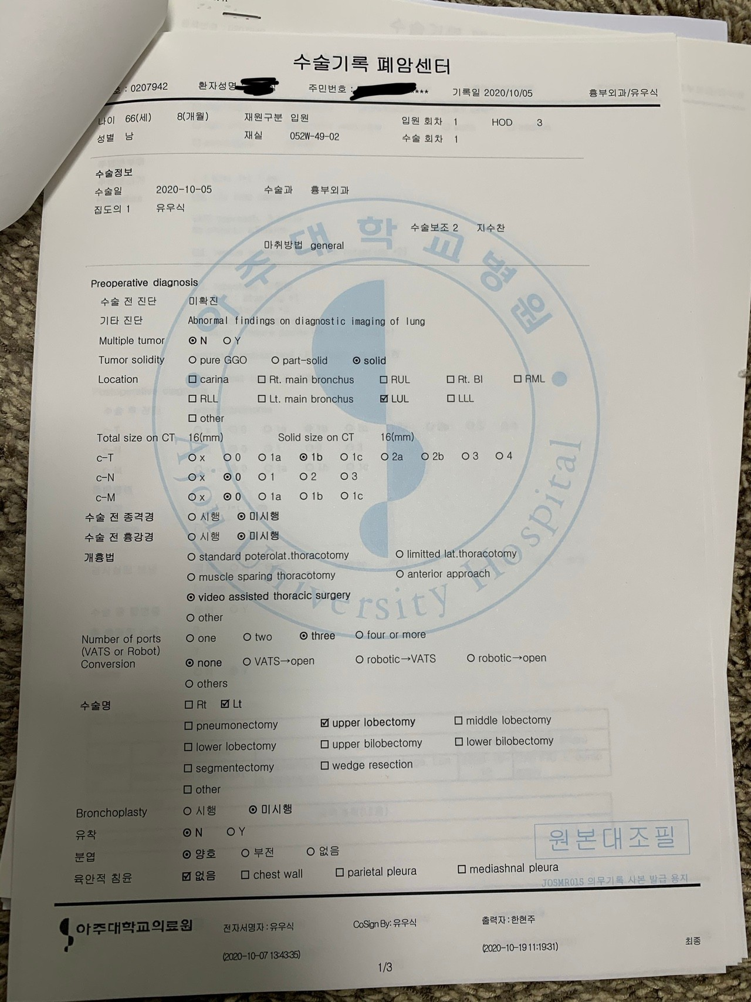

OCR 추출:

{"trans_before": [[" 수술기록 폐암센터 0207942 환자성명 주민번호 기록일 2020/10/05 흉부외과/유우식 나이 66(세) 8(개월) 재원구분 입원 입원 회차 1 HOD 3 성별 남 재실 052W-49-02 수술 회차 1 수술정보 수술일 2020-10-05 수술과 흉부외과 집도의 1 유우식 학 수술보조 2 지수찬 마취방법 general Preoperative diagnosis 수술 전 진단 미확진 of 기타 진단 Abnormal findings on diagnostic imaging of lung Multiple tumor ° N Y Tumor solidity 0 pure GGO ○ part-solid ° solid Location □ carina □ Rt."], ["main bronchus RUL □ Rt."], ["BI □ RML □ RLL □ Lt. main bronchus LUL □ LLL □ other CT spital Total size on 16(mm) Solid size on CT 16(mm) c-T ○ x 00 0 1a ° 1b 0 1c 0 2a 0 2b 03 04 c-N O X 00 01 02 03 c-M O x 0 0 0 1a 0 1b 0 1c 수술 전 종격경 ○ 시행 ° 미시행 수술 전 흉강경 · 시행 ° 미시행 개흉법 ○ standard poterolat."], [".thoracotomy ○ limitted lat.thoracotomy ○ muscle sparing thoracotomy · anterior approach ° video assisted thoracic surgery rsity O other Number of ports one 0 two ° three ○ four or more (VATS or Robot) Conversion O none O VATS→open O robotic VATS 0 robotic open O others 수술명 □ Rt ☑ Lt pneumonectomy upper lobectomy ."], ["middle lobectomy □ lower lobectomy upper bilobectomy □ lower bilobectomy segmentectomy wedge resection other Bronchoplasty 시행 ° 미시행 OY 유착 O N 원본대조필 분엽 ° 양호 ○ 부전 0 없음 육안적 침윤 ☑음음 □ chest wall □ parietal pleura □ mediashnal pleura JO5MR015 의무기록 사본 발급용지 아주대학교의료원 전자서명자: 유우식 CoSign By:유우식 출력자 : 한현주 (2020-10-1911:19:31) 최종 (2020-10-07 13:43:35) 1/3"]]}

Trans 추출 :

{"trans_after": [["수술기록 폐암센터 0207942 환자성명 주민번호 기록일 2020/10/05 흉부외과/유우식 나이 66(세) 8(개월) 재원구분 입원 입원 회차 1 hod 3 성별 남 재실 052w-49-02 수술 회차 1 수술정보 수술일 2020-10-05 수술과 흉부외과 집도의 1 유우식 학 수술보조 2 지수찬 마취방법 general preoperative diagnosis 수술 전 □ carina □ Rt."], ["주 기관지 RUL □ Rt."], ["BI □ RML □ 주 기관지 LUL □ LLL □ 기타 CT 스피탈 총 크기 16(mm) c-T ○ x 00 1a 1a 1b 01C 02a 2b 03 04 C-N O x 02 M 02-01M"], [".흉곽절제술 ○ 절개된 좌상흉절제술 ○ 근육절제술 ○ 전방 접근° 비디오 보조 흉곽수술 rsity O 기타 포트 수 1 2° 3 ○ 4개 이상(VATS 또는 로봇) 변환 O none VATS→ open O robotic VATS 0 optempty O □ 상부폐쇄술"], ["중간엽절제술 □ 하부엽절제술 상부엽절제술 □ 하부엽절제술 쐐기절제술 기타 기관지성형술 ○ OY ○ ○ ○ ☑ ☑ □ □ □ □ □ □ □ □ □ □ □ □ □ □ □ □ □ □ □ □ □ □ □ □ □ □ □ □ □ □ □ □ □ □ □ □ □ □ □ □ 췌장뼈막막막막막막막막막막막(중간유우식 출력자 : 한현주 (2020-10-1911:19:31) 최종 (2020-10-07 13:43:35) 1/3"]]}

28.

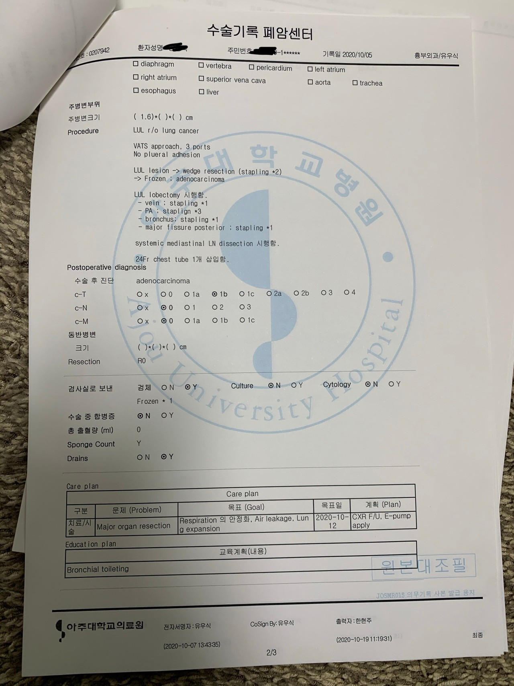

OCR 추출 :

{"trans_before": [[" 수술기록 폐암센터 :0207942 환자성명 주민번호 기록일 2020/10/05 흉부외과/유우식 diaphragm □ vertebra pericardium □ left atrium right atrium □ superior vena cava □ aorta □ trachea · esophagus □ liver 주병변부위 주병변크기 ( 1.6)*( )*( ) cm Procedure LUL 「/0 lung cancer VATS approach, 3 ports No plueral adhesion LUL lesion -> wedge resection (stapling *2) -> Frozen : adenocarcinoma LUL lobectomy 시행함."], ["학교병원 vein : stapling *1 - PA : staplign *3 - bronchus; stapling *1 - major fissure posterior stapling ; *1 systemic mediastinal LN dissection 시행함."], ["24Fr chest tube 1개 삽입함."], ["Postoperative diagnosis 수술 후 진단 adenocarcinoma c-T ○ 00 0 1a ° 1b 0 1c O 2a O 2b 03 04 spital x c-N x 0 0 01 O2 03 c-M O x 0 O 1a 0 1b O 1c 동반병변 크기 ()*( )*( ) cm Resection R0 검사실로 보낸 검체 ON Culture O N OY Cytology O N OY Frozen * 1 수술 중 합병증 0 N O Y eniversity 총 출혈량 (ml) 0 Sponge Count Y Drains ON OY Care plan Care plan 구분 문제 (Problem) 목표 (Goal) 목표일 계획 (Plan) 치료/시 Respiration 의 안정화, Air leakace."], ["Lun 2020-10- CXR F/U, E-pump 술 Major organ resection g expansion 12 apply Education plan 교육계획(내용) Bronchial toileting 원본대조필 JOSMR015 의무기록 사본 발급 용지 아주대학교의료원 전자서명자:유우식 CoSign By:유우식 출력자 : 한현주 (2020-10-1911:19:31) 최종 (2020-10-07 13:43:35) 2/3"]]}

Trans 추출 :

{"trans_after": [["수술기록 :0207942 환자성명 10 2020/10/05 흉부외과/ diaphragm/ diaphragm 횡경막 □ 척추심막 □ 좌심방 우심방 □ 상정맥 □ 대동맥 □ 기관·식도 □ 간 주병변부위 (1.6)*( )*( ) cm 절차 LUL □ 폐 플릿//3 접근 금지 엽절제술 lob"], ["정맥: 호치키스 *1 - PA : 호치키스 *3 - 기관지; 호치키스 *1 - 중대한 균열 후부 호치키스; *1 전신 L 절개."], ["24Fr 흉부 튜브 1인치."], ["수술 후 진단 수술 진단 선암종 c-T ○ 00 0 1a ° 1b 0 1c O 2a O 2b 03 04 스피탈 x 0 01 O2 03 c-M x 0 O 1a 1b 1c* (*) ○ 재절제 검사실로 0cm R-C0 검사실로0 계) (계획) 치시시/ resp 호흡 안 air air air air air air air air air air air, 공기 누출."], ["lun 2020-10- cxr f/u, e-pump 술 major organ resection g expansion 12 apply education plan 교육계획(내용) bronchial toileting 원본대조필 josmr015 의무기록 사본 발급 용지 아주대학교의료원 전자서명자:유우식 cosign유우식 출력자 : 한현주 (2020-10-1911:19:31) 최종 (2020-10-07 13:43:35) 2/3"]]}

29.

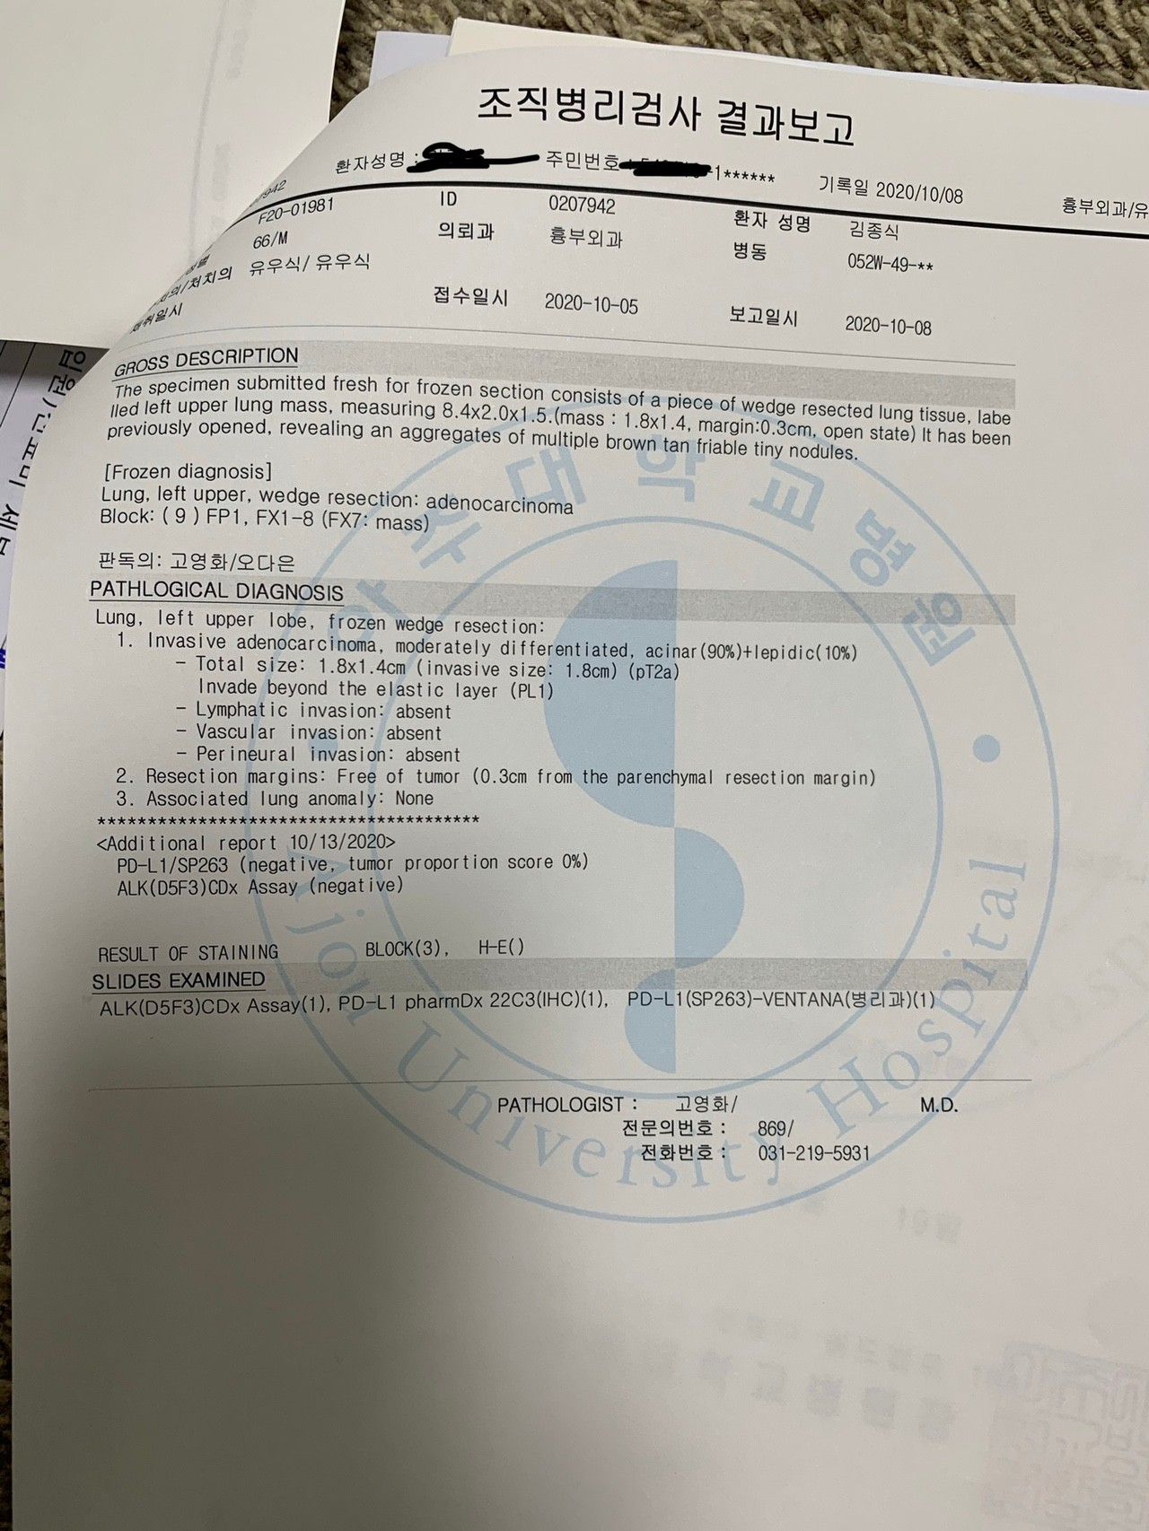

OCR 추출 :

{"trans_before": [[" 조직병리검사 결과보고 환자성명 주민번호 242 기록일 2020/10/08 유우식/ 66/M F20-01981 유우식 ID 의뢰과 0207942 흉부외과 환자 성명 병동 052W-49-** 김종식 흉부외과/유 의의/처치의 접수일시 2020-10-05 취일시 보고일시 2020-10-08 DESCRIPTION GROSS previously lledleft The specimen upper opened, lung submitted mass, revealing fresh measuring an for aggregates frozen 8.4x2.0x1.5."], ["(mass section of multiple consists brown : 1.8×1.4, of a tan piece friable margin:0.3cm."], ["of wedge tiny nodules."], ["resected open state) lung tissue, It has been labe [Frozen diagnosis] Lung, left upper, wedge resection: adenocarcinoma 입원)전파미 Block: (9) FP1, FX1-8 (FX7: mass) 판독의: 고영화/오다은 세~ PATHLOGICAL DIAGNOSIS Lung, left upper lobe, frozen wedge resection: 병원 1."], ["Invasive adenocarcinoma, moderately differentiated, acinar (90%)+lepidic(10%) - Total size: 1.8x1.4cm (invasive size: 1.8cm) (pT2a) Invade beyond the elastic layer (PL1) - Lymphatic invasion: absent - Vascular invasion: absent - Perineural invasion: absent 2."], ["Resection margins: Free of tumor (0.3cm from the parenchymal resection margin) 3."], ["Associated lung anomaly: None Hospital <Additional report 10/13/2020> PD-L1/SP263 (negative, tumor proportion score 0%) ALK(D5F3)CDx Assay (negative) RESULT OF STAINING BLOCK(3), H-E() SLIDES EXAMINED ALK(D5F3)CDx Assay(1), PD-L1 pharmDx 22C3(IHC)(1), PD-L1(SP263)-VENITANA(병리과)(1) PATHOLOGIST : 고영화/ M.D."], ["전문의번호 : 869/ Leve 전화번호: 031-219-5931 r"]]}

Trans 추출 :

{"trans_after": [["2020/10/08/66/M F20-01981 ID 0207942 아이디 052W-49-**/000/000"], ["(배수의 질량 섹션은 갈색: 1.8×1.4, 황갈색 조각의 자유 여백:0.3cm로 구성된다."], ["쐐기 모양의 작은 결절들."], ["resected open state) lung tissue, it has been labe [frozen diagnosis] lung, left upper, wedge resection: adenocarcinoma 입원)전파미 block: (9) fp1, fx1-8 (fx7: mass) 판독의: 고영화/오다은 세~ pathlogical diagnosis lung, left upper lobe, frozen wedge"], ["침습성 선암종, 중간 정도의 분화성, 무균(90%)+유두(10%) - 전체 크기 : 1.8x1.4cm(침습성 크기 : 1.8cm)(pT2a) 탄성층(PL1)을 넘어 침범 - 림프성 침범: 부재 - 혈관침범: 부재 - 2."], ["절제 여유도: 종양이 없는 경우(실질 절제 여백에서 0.3cm) 3."], ["관련 폐 이상: 없음 병원 <추가 보고서 10/13/20> PD-L1/SP263 (음성, 종양 비율 점수 0%) ALK(D5F3)CDx Staining Block(3), H-E() Slides 검사 ALK(D5F3) 결과CDx 검사(1) PD-L1 farmDx 22C3(IHC)(1) PD-L1(SP263)-베니타나(BENITANA)(1) 병리학자인 : 고화 m/ M.D."], ["전문의번호 : 869/ leve 전화번호: 031-219-5931 r"]]}

30.

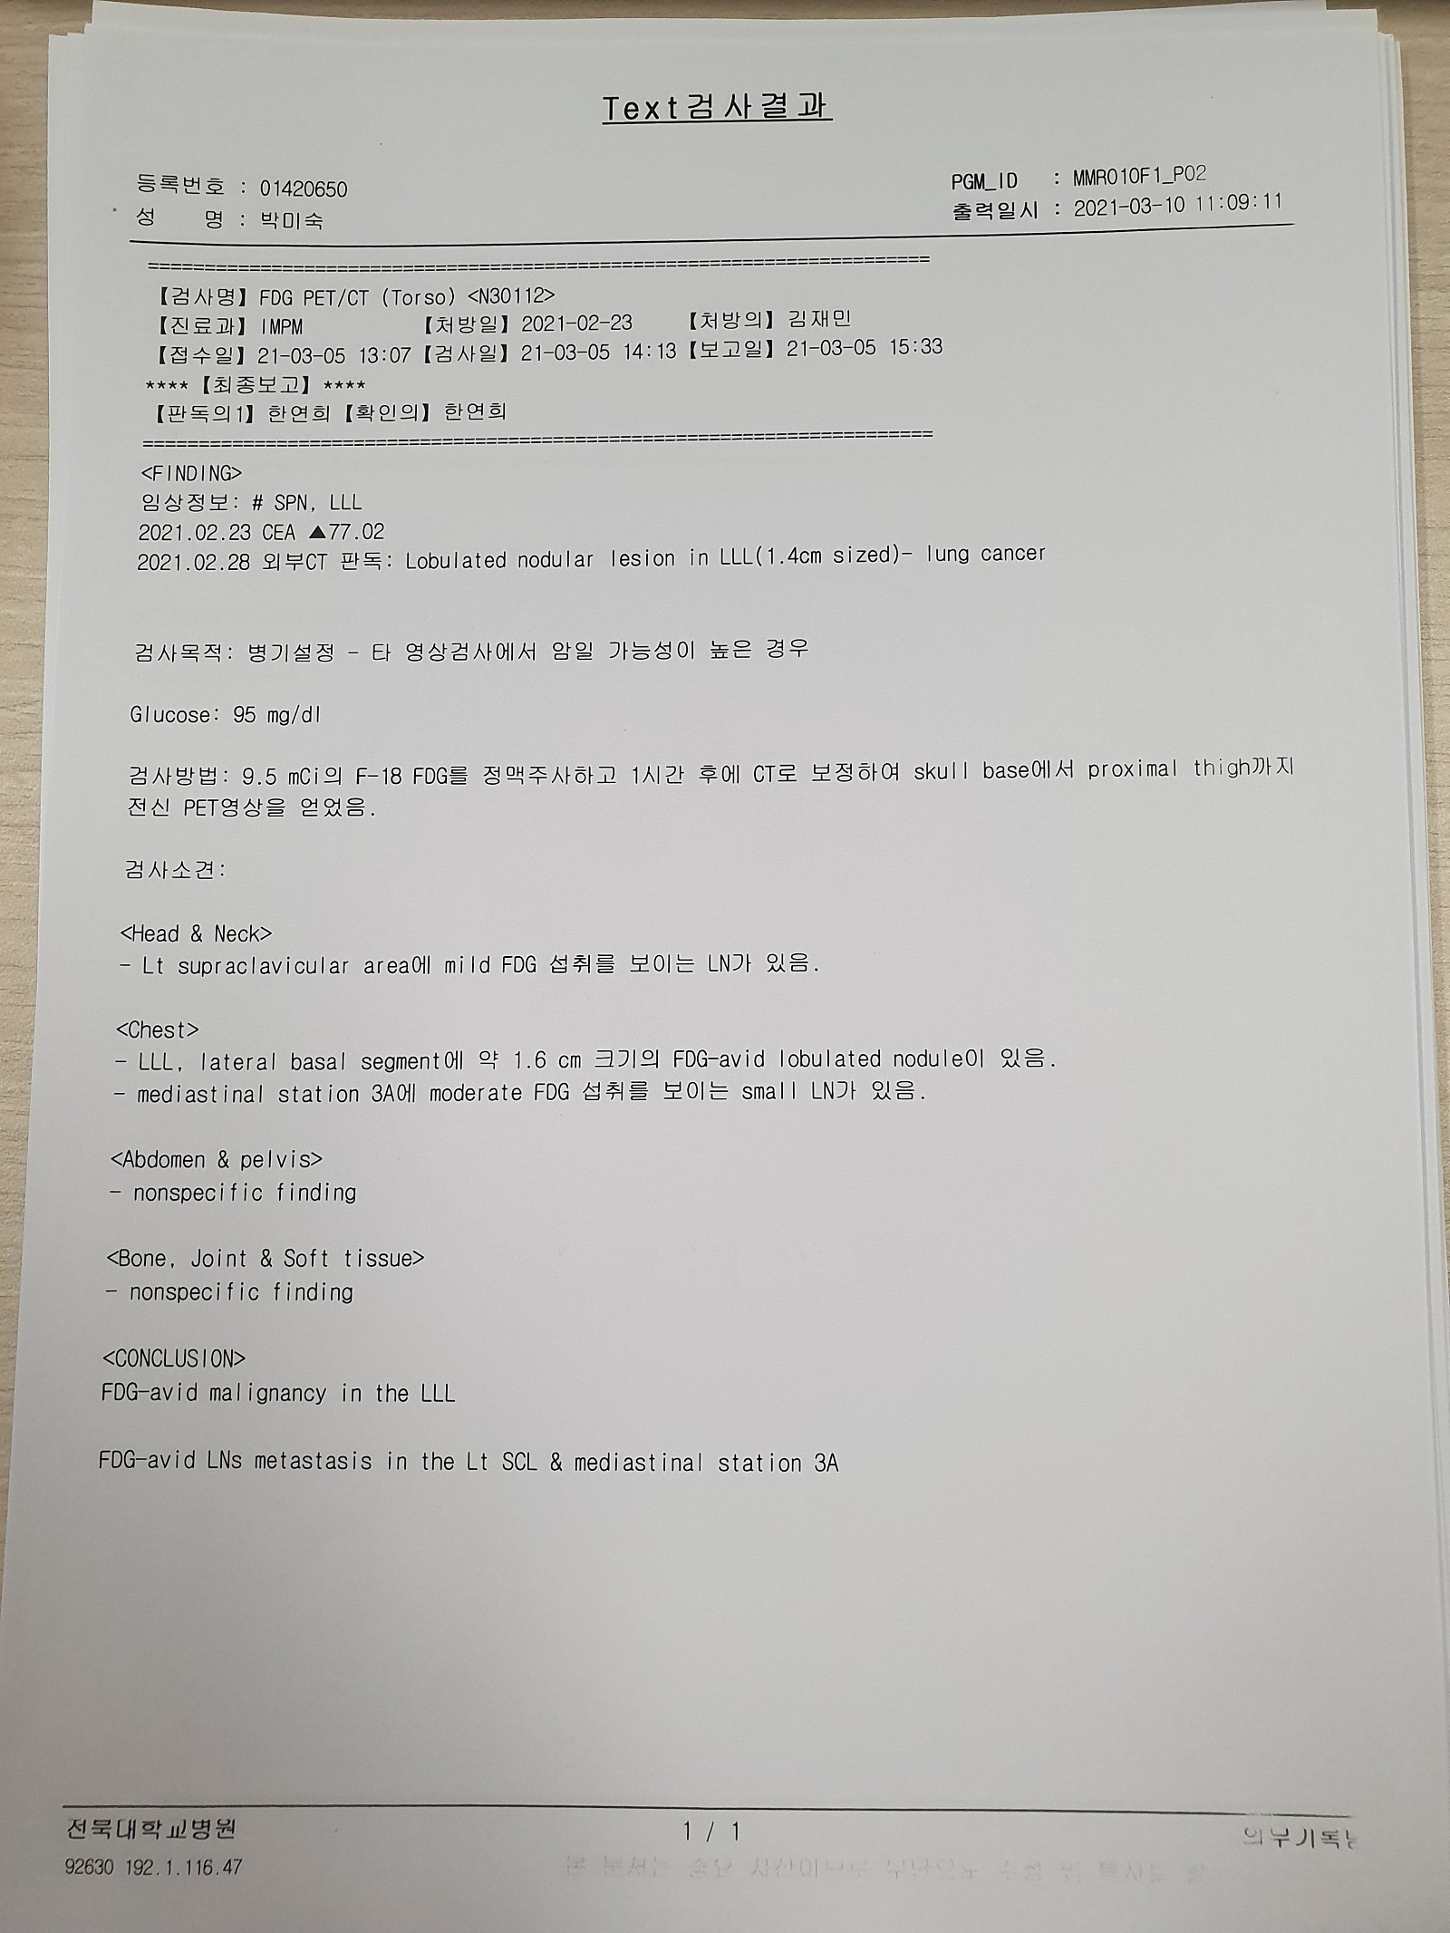

OCR 추출 :

{"trans_before": [[" Text검사결과 PGM_ID : MMR010F1_P02 등록번호 : 01420650 출력일시 : 2021-03-10 11:09: 11 성 명 : 박미숙 [검사명] FDG PET/CT (Torso) <N30112> [진료과] | MPM [처방일] 2021-02-23 [처방의] 김재민 [접수일] 21-03-05 13:07 [검사일] 21-03-05 14: 13 [보고일] 21-03-05 15:33 [최종보고] **** [판독의1] 한연희 【확인의】 한연희 <FINDING> 임상정보: # SPN, LLL 2021.02.23 CEA 77.02 2021.02.28 외부CT 판독: Lobulated nodular lesion in LLL(1.4cm sized)- lung cancer 검사목적: 병기설정 - 타 영상검사에서 암일 가능성이 높은 경우 Glucose: 95 mg/dl 검사방법: 9.5 mCi의 F-18 FDG를 정맥주사하고 1시간 후에 CT로 보정하여 skull base에 서 proximal thigh까지 전신 PET영상을 얻었음."], ["검사소견: <Head & Neck> - Lt supraclavicular area에 mild FDG 섭취를 보이는 LN가 있음."], ["<Chest> - LLL, lateral basal segment 에 약 1.6 cm 크기의 FDG-avid lobulated nodule이 있음."], ["- mediastinal station 3A에 moderate FDG 섭취를 보이는 small LN가 있음."], ["<Abdomen & pelvis> - nonspecific finding <Bone, Joint & Soft tissue> - nonspecific finding <CONCLUSION> FDG-avid mal ignancy in the LLL FDG-avid LNs metastasis in the Lt SCL & mediastinal station 3A 전묵대학교병원 1 / 1 의무기록님 92630 192.1.116.47"]]}

Trans 추출 :

{"trans_after": [["텍스트 PGM_id : mmr010f1_p02 등록번호 : 01420650 출력일시 : 2021-03-10 11:09: 11 성 명 : 박미숙 [검사명] fdg pet/ct (torso) <n30112> [진료과] | mpm [처방일] 2021-02-23 [zed)- lung cancer 검사목적: 병기설정 - 타 영상검사에서 암일 가능성이 높은 경우 glucose: 95 mg/dl 검사방법: 9.5 mci의 f-18 fdg를 정맥주사하고 1시간 후에 ct로 보정하여 skull base에 서 proximal thigh까지"], ["[Head & Neck] - Lt supraclavicular area mild under FDG 섭 가 LN 있."], ["<흉부> - LLL, 측면 기저분절 > 1.6 cm > FDG-avid robulated nodule > 있."], ["- 중간 스테이션 3AΩ 중간 FDG 소형 LN 있."], ["<복부 & 골반> - Lt SCL & 매개 측점 3A 전1 / 1 19230에서 LLL FDG-avid LNs 전이에서 비특이적 소견 <뼈, 관절 & 연조직> - 비특이적 소견 <CONCLULION> FDG-avid 악성 발화성"]]}

31.

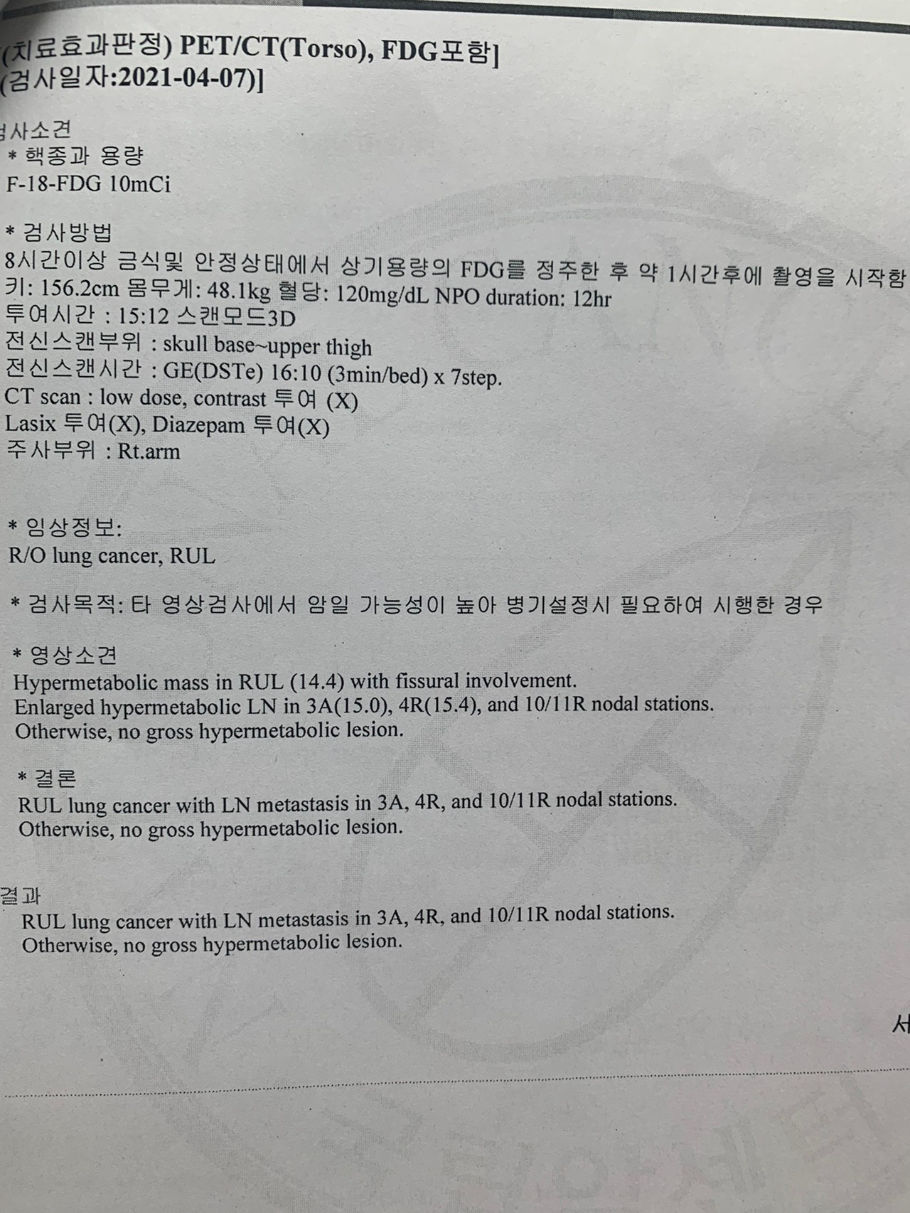

OCR 추출 :

{"trans_before": [[" (치료효과판정) PET/CT(Torso), FDG포함] (검사일자:2021-04-07)] 사사견 * 핵종과 용량 F-18-FDG 10mCi * 검사방법 8시간이상 금식및 안정상태에서 상기용량의 FDG를 정주한 후 약 1시간후에 촬영을 시작함 키: 156.2cm 몸무게: 48.1kg 혈당: 120mg/dL NPO duration: 12hr 투여시간: 15:12 스캔모드3D 전신스캔부위 : skull base-upper thigh 전신스캔시간: GE(DSTe) 16: 10 (3min/bed) X 7step."], ["CTscan: low dose."], ["contrast 투여 (X) Lasix 투여(X), Diazepam 투여(X) 주사부위 : Rt.arm * 임상정보: R/O lung cancer, RUL * 검사목적: 타 영상검사에서 암일 가능성이 높아 병기설정시 필요하여 시행한 경우 * 영상소견 Hypermetabolic mass in RUL (14.4) with fissural involvement."], ["Enlarged hypermetabolic LN in 3A(15.0), 4R(15.4), and 10/11R nodal stations."], ["Otherwise, no gross hypermetabolic lesion."], ["* 결론 RUL lung cancer with LN metastasis in 3A, 4R, and 10/11R nodal stations."], ["Otherwise, no gross hypermetabolic lesion."], ["결과 RUL lung cancer with LN metastasis in 3A, 4R, and 10/11R nodal stations."], ["hypermetabolic lesion."], ["Otherwise, no gross"]]}

Trams 추출 :

{"trans_after": [["(치료효과판정) pet/ct(torso), fdg포함] (검사일자:2021-04-07)] 사사견 * 핵종과 용량 f-18-fdg 10mci * 검사방법 8시간이상 금식및 안정상태에서 상기용량의 fdg를"], ["CTscan: 저선량."], ["contrast 투여 (x) lasix 투여(x), diazepam 투여(x) 주사부위 : rt.arm * 임상정보: r/o lung cancer, rul * 검사목적: 타 영상검사에서 암일 가능성이 높아 병기설정시 필요하여 시행한 경"], ["3A(15.0), 4R(15.4) 및 10/11R 결절 스테이션에서 확대된 하이퍼메타볼릭 LN."], ["그렇지 않으면, 총체적 하이퍼메타볼릭 병변이 없어요"], ["* rul 3A, 4R 및 10/11R 결절 스테이션에서 LN 전이가 있는 RUL 폐암."], ["그렇지 않으면, 총체적 하이퍼메타볼릭 병변이 없어요"], ["3A, 4R 및 10/11R 결절 스테이션에서 LN 전이가 있는 RUL 폐암."], ["거대동화 병변"], ["그렇지 않으면 징그럽지 않습니다."]]}